При реализации проекта использованы средства государственной поддержки, выделенные в качестве гранта Институтом общественного проектирования по итогам II Конкурса «Проблемы развития современного российского общества» в соответствии с распоряжением Президента Российской Федерации от 14 апреля 2008 года № 192-рп»

Проект (грант) № 259

ОРГАНИЗАЦИЯ-ГРАНТОПОЛУЧАТЕЛЬ:

Некоммерческое партнерство «Центр развития малого бизнеса, образования и международных связей «Сократ»

ТЕМА ПРОЕКТА (ГРАНТА):

«Изучение объективных и субъективных противоречий в процессе управления инновациями в системе среднего и высшего профессионального образования в регионах Российской Федерации»

© НП «Центр развития малого бизнеса, образования и международных связей «Сократ» (г.Липецк)

г.Липецк
[Июль 2009 г.]
ОГЛАВЛЕНИЕ
1. | Введение. |  |  | 3
 | 1.1. |  | Цели и задачи исследования. | 3
 | 1.2. |  | Предмет исследования. | 3
 | 1.2. |  | Гипотезы. | 4
 | 1.3. |  | Целевая аудитория. | 6
2. | Понятийные казусы. Отношение участников исследования к содержанию понятий «Инновации» и «Инновационная деятельность». |  |  | 8
 | 2.1. | Трактовка понятия «Инновации» и «Инновационная деятельность» в официальных источниках |  | 8
 | 2.2. | Сущность инноваций с точки зрения респондентов-представителей ВУЗов. |  | 10
 | 2.3. | Понимание термина «инновации» в системе СПО. |  | 15
 | 2.4. | Отношение респондентов к инновационной деятельности на основе анализа результатов глубинных интервью. |  | 16
3. | Инновационная активность участников образовательного процесса. |  |  | 22
 | 3.1. | Рейтинг инновационной активности студентов, аспирантов и преподавателей высших учебных заведений. |  | 22
 | 3.2. | Оценка инновационной активности студентов, преподавателей и мастеров производственного обучения учреждений СПО. |  | 26
4. | Инновационная деятельность в ВУЗе (колледже): благо или бремя? |  |  | 28
 | 4.1. | Должен ли ВУЗ заниматься инновационной деятельностью кроме образовательной, научной и воспитательной? |  | 29
 | 4.2. | В чьи обязанности должно входить обеспечение инновационной деятельности в ВУЗе? |  | 31
 | 4.3. | Должно ли учреждение профессионального образования заниматься вопросами внедрения инноваций? |  | 34
 | 4.4. | Кто должен заниматься вопросами обеспечения внедрения новых технологий в учреждении профессионального образования и за его пределами? |  | 36
 | 4.5. | Оценка текущих возможностей ВУЗов с точки зрения ведения инновационной деятельности. |  | 40
5. | Поддержка инновационной деятельности в ВУЗе: эффективность форм и методов. |  |  | 41
 | 5.1. | Рейтинг значимости существующих форм поддержки инновационной деятельности. |  | 41
 | 5.2. | Осведомленность респондентов о существующих формах и методах поддержки инновационной деятельности. |  | 43
6. | Инновационная деятельность в рейтинговой оценке ВУЗов. |  |  | 44
7. | Мнение респондентов об активности в сфере инновационной деятельности органов исполнительной власти различных уровней. |  |  | 48
8. | Управленческая «цепочка» инновационной деятельности в России: объективные и субъективные противоречия. Выводы и рекомендации. |  |  | 51

1. Введение
ХХШ век поставил перед нашим государством стратегическую задачу не просто выживания на мировом рынке, а обязательного вхождения в «пятерку» лидеров мирового промышленного производства и внедрения передовых технологий.
Задача перехода экономики на инновационный ход развития объявлена Президентом РФ как приоритетная на много лет вперед. Без выявления причин, тормозящих развитие инноваций, разработки четко сформулированной стратегии действий, обозначения реальных путей и методов ее реализации, подбора соответствующих кадров решение данной задачу будет затруднено.
Благодаря II открытому Всероссийскому конкурсу социально значимых проектов в сфере социологических исследований финансовой поддержке Президента РФ стало возможным проведение исследования объективных и субъективных противоречий в процессе управления инновациями в системе среднего и высшего профессионального образования в регионах Российской Федерации и разработки новой модели эффективного управления инновационными процессами.

  - Цели и задачи исследования
Цель:
Выявить явные и скрытые противоречия (так называемые «черные дыры») процессов, происходящих в системе высшего и среднего профессионального образования, в ходе ведения инновационной деятельности.

Задачи:
- изучить объективные проблемы и противоречия, тормозящие ход развития инноваций в академической среде;
- выявить субъективные факторы прямо или косвенно влияющие на эффективность и масштабность инновационной деятельности;
- предложить и обосновать пути и способы преодоления обнаруженных противоречий;
- разработать модель эффективного управления инновационными процессами в стране в целом, и в системе профессионального образования, в частности.

  - Предмет исследования
Система взаимоотношений государства, образовательного учреждения и бизнеса в управленческой цепи инновационной деятельности - «идея – разработка – внедрение», рассмотренная на примере группы среднестатистических российских ВУЗов и учреждений СПО 3 регионов Центрального Черноземья.
  - Гипотезы
- В связи с отсутствием в государственной терминологии единого понимания сущности инноваций и инновационной деятельности и их вольным толкованием каждым из участников системы, сложилась ситуация, при которой любое, даже мизерное и не всегда обоснованное, новшество в ВУЗах и учреждениях СПО трактуется исключительно как «инновационное». Это приводит к, так называемой, «псевдоинновационной» деятельности.

- Современная система высшего и среднего профессионального образования РФ не имеет четко выраженных связей между внешней и внутренней мотивацией инновационно мыслящих людей. Поэтому, несмотря на все усилия и призывы государства к развитию инноваций, никакого движения вперед не наблюдается. Следовательно, необходимо изменение системы взаимосвязей.

- Внутри ВУЗов, несмотря на визуальное единство участников образовательного процесса – студентов, аспирантов и профессорско-преподавательского состава, существуют глубинные противоречия между ними с точки зрения инновационной (нестандартной, нерутинной) деятельности отдельных его членов, что является серьезным внутренним тормозом развития инноваций.

- Постулат «Без развития науки не может быть инноваций» верен лишь отчасти в связи с тем, что значительная часть профессорско-преподавательского состава ВУЗов, занимаясь научной деятельностью, по крайней мере, в настоящее время, не заинтересована во внедрении результатов своих исследований.

- Многочисленные высказывания представителей ВУЗов и СПО об отсутствии заинтересованности бизнеса в развитии инновационной активности учреждений профессионального образования и, как результат, медленное развитие инноваций, имеют под собой скрытое желание сохранения такой ситуации и в дальнейшем. Многие периферийные ВУЗы страны не обладают достаточным научным потенциалом и широтой взглядов в соответствии с требованиями времени, поэтому инновационная деятельность для них скорее обуза, нежели объективная необходимость. Для создания прорывных технологий нужны неординарные знания и неординарное мышление, на что многие ВУЗы просто не способны. Они заняты другими, более простыми способами зарабатывания денег.
- В свою очередь представители бизнес-сообщества страны, создавая прибыль в условиях, так называемой, «сырьевой» экономики, в действительности так же не заинтересованы в инновациях и, поэтому, должны быть мотивированы к этому отличными от призывов способами, даже если эти призывы идут от Президента РФ.

- Доминирующее общественное мнение о том, что без государственных финансовых вливаний никакие инновации не возможны, имеет под собой тенденцию к обоснованию собственной бездеятельности, при которой совершенно не используются другие действенные методы поощрения и мотивации. Данный постулат используется во многом как средство для «выбивания» денег.

- «Цепочка» управления инновациями в стране имеет многочисленные невидимые разрывы, именуемые также «черными дырами», которые, во-первых, создают эффект «холостого хода» и не приводят к зримым экономическим результатам, во-вторых, способствуют совершенно неэффективному использованию бюджетных средств, выделяемых на эти цели.

- Для решения сверхзадачи необходимости перехода развития экономики на инновационный путь, которую сформулировал Президент РФ, – необходимо создать принципиально иную систему управления инновационной деятельностью в государстве в целом, и в системе высшего и среднего профессионального образования, в частности.

  - Целевая аудитория

Регион охвата – Липецкая, Воронежская и Тамбовская области

Количество респондентов – 2000
в т.ч. по видам исследования:
- полуформализованные интервью (анкетирование) – 1533 чел.;
- глубинные интервью – 52 чел.;
- фокус-группы – 24 чел. (4х6 чел.)

Количество ВУЗов – 11
Типы университетов – классический, технический, педагогический, гуманитарный, медицинский

Социальные группы – студенты (64%), аспиранты (15%), преподаватели со стажем менее 10 лет (10%), преподаватели со стажем более 10 лет (8%), руководящий состав (1%), представители общественности (1,5%), представители Управлений образования и науки регионов (2%). Всего 1228 респондентов.

Количество ССУЗов – 7
Типы учреждений СПО – авиационный, металлургический, строительный, медицинский, профессиональных технологий и сервиса, политехнический, сервиса и дизайна.

Социальные группы – студенты (66%), мастера производственного обучения (7%), преподаватели (24%), руководящие работники (3%). Всего 305 респондентов.

Гендерный состав – мужчины 664 чел. (43,5%)
женщины 869 чел. (56,5%)

Авторский коллектив
- Свиридов Н.Ю., руководитель проекта, к.и.н., доцент, Член-корреспондент Муниципальной академии РФ
    - Свиридова М.В., ведущий аналитик НП «Центр развития малого бизнеса, образования и международных связей «Сократ»
- Понятийные казусы. Отношение участников исследования к содержанию понятий «Инновации» и «Инновационная деятельность».
  - Трактовка понятия «Инновации» и «Инновационная деятельность» в официальных источниках.
В настоящее время в Российской Федерации провозглашена программа инновационного развития экономики. Поэтому, важнейшим вопросом является определение понятия «инновации».
Согласно «Основным направлениям политики Российской Федерации в области развития инновационной системы на период до 2010 года», утвержденным Постановлением Правительства РФ № 2473п-П7 от 5 августа 2005 г. понятие инновационная деятельность означает выполнение работ и (или) оказание услуг, направленных на:
- создание и организацию производства принципиально новой или с новыми потребительскими свойствами продукции (товаров, работ, услуг),
- создание и применение новых или модернизацию существующих способов (технологий) ее производства, распространения и использования,
- применение структурных, финансово-экономических, кадровых, информационных и иных инноваций (нововведений) при выпуске и сбыте продукции (товаров, работ, услуг), обеспечивающих экономию затрат или создающих условия для такой экономии.
Несколько видоизмененная трактовка этого понятия существует в «широком» и «узком» смысле. Первое предполагает любое изменение, связанное с использованием новых или усовершенствованных решений в технике, технологии, организации производства, процесса сбыта, снабжения и т. д. Узкий же подход трактует инновацию исключительно как изменение в продукте, технике, технологии и организации производства. Причем такое изменение, в котором материализуется новое научное знание, формирующее новый способ удовлетворения сложившихся в обществе потребностей, либо создание новых. В производственной сфере используют термин «инновация» в узком понимании. Управленцы же, говорящие об инновационных мероприятиях на производстве, в большинстве случаев руководствуются пониманием инноваций в широком смысле этого слова. Обычно они трактуют его как «обновление основных производственных фондов» и «модернизацию устаревшего оборудования»
Документ Министерства образования и науки РФ, разработанный и учрежденный Межведомственной комиссией по научно-инновационной политике (протокол от 15 февраля 2006 г. №1), «Стратегия развития науки и инноваций в Российской Федерации на период до 2015 года» вообще не содержит толкования термина «инновации».
По данным интернет-энциклопедии Wikipedia «инновация» — нововведение в области техники, технологии, организации труда или управления, основанное на использовании достижений науки и передового опыта, обеспечивающее качественное повышение эффективности производственной системы или качества продукции.
Инновация - это не всякое новшество или нововведение, а только такое, которое серьезно повышает эффективность действующей системы.
Термин innovatio происходит из 2 латинских слов - investio (одеваю) и novatio (обновляю).
Это понятие может применяться также и к осуществленной творческой идее.
Инновация — это результат инвестирования в разработку и получение нового знания, ранее не применявшейся идеи по обновлению сфер жизни людей (технологии; изделия; организационные формы существования социума, такие как образование, управление, организация труда, обслуживание, наука, информатизация и т. д.) и последующий процесс внедрения (производства) этого, с фиксированным получением дополнительной ценности (прибыль, опережение, лидерство, приоритет, коренное улучшение, качественное превосходство, креативность, прогресс).
Понятие инновация относится как к радикальным, так и постепенным (инкрементальным) изменениям в продуктах, процессах и стратегии организации (инновационная деятельность). Исходя из того, что целью нововведений является повышение эффективности, экономичности, качества, удовлетворенности клиентов организации, понятие инновационности можно отождествлять с понятием предприимчивости — бдительности к новым возможностям улучшения работы организации (коммерческой, государственной, благотворительной).
Инновация — это такой процесс (или результат процесса), в котором:
- используется частично или полностью охраноспособные результаты интеллектуальной деятельности;
- обеспечивается выпуск патентоспособной продукции;
- обеспечивается выпуск товаров и/или услуг, по своему качеству, соответствующих мировому уровню.

Инновации рассматриваются с разных точек зрения: в связи с технологиями, коммерцией, социальными системами, экономическим развитием и формулированием политики. Соответственно, в научной литературе существует широкий спектр подходов к концептуализации инноваций.
При концептуализации понятия «инновации» полезно сравнить его с другими понятиями. В частности, в научной литературе отмечается, что понятие «инновация» часто смешивается с понятием «изобретение», обозначающее создание новой технической разработки или усовершенствование старой. Кроме того, многие усовершенствования товаров и услуг было бы правильнее назвать просто словом «улучшение». Понятия «изменения» и «креативность» также иногда могут быть употреблены вместо понятия «инновации».
Чтобы отличать инновации от перечисленных выше понятий необходимо иметь в виду, что особенность инновации в том, что она во-первых, создает дополнительную ценность товара, технологии или услуги, во-вторых, позволяет инноватору получить дополнительный доход, и в-третьих, связана с внедрением. В рамках этого взгляда инновация не является инновацией до того момента, пока она успешно не внедрена и не начала приносить пользу.
В рамках альтернативного подхода другие понятия используются как часть определения инноваций: «Инновация имеет место, когда кто-либо использует изобретение — или использует что-то уже существующее новым образом — для изменения образа жизни людей». В данном случае изобретением может быть новая концепция, устройство или другие вещи, которые облегчают деятельность, а инновационность не связывается с тем, получил ли организатор инновации какую-либо выгоду, и принесла ли она позитивный эффект.
Отсутствие единой законодательно утвержденной трактовки понятия «инновации» и «инновационная деятельность», приводит к ее произвольному пониманию участниками образовательной и экономической деятельности.

  - Сущность инноваций с точки зрения респондентов-представителей ВУЗов.
Предварительное изучение проблемы толкования термина «инновации» в системе высшего и среднего профессионального образования выявило три основные вариации понятия «инновационная деятельность»:
- поиск и применение новых инновационных методов обучения;
- научная работа (в рамках учебного процесса);
- изобретательская деятельность (т.е. разработка новых технологий и /или изделий).
При проведении опроса в высших и средних специальных учебных заведениях трех областей Центрального Черноземья мы предложили респондентам ранжировать по степени важности эти три основные понятия, предложив им также назвать собственный вариант.
Участника опроса необходимо было присвоить каждому из названных вариантов 1, 2 и 3 место соответственно их значимости.
В результате статус «наиважнейшее» новым методам обучения присвоили 42,6% респондентов, и примерно по 30% присвоили тот же статус научной и изобретательской деятельности.
Диаграмма 1.
Толкование понятия «инновационная деятельность в ВУЗе»
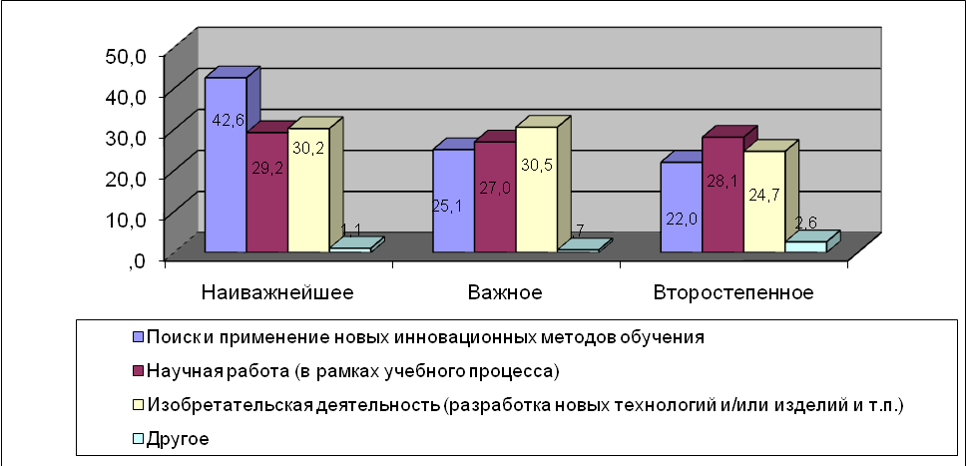
Учитывая сложность выбора, понятийные разночтения, а также многократно выявленные пожелания респондентов присвоить статус 1 места сразу двум позициям, представляется более верным сопоставлять суммированные показатели «наиважнейшего» и «важного» с «второстепенным», где выбор респондентов достаточно однозначен и очевиден.
Таким образом, наиболее важным новые инновационные методы обучения считают 67,7% респондентов, научную деятельность – 56,2%, а деятельность, связанную с разработкой новых товаров или технологий - 60,7%.
Не менее важным является и то обстоятельство, что значительная часть респондентов до этого реально никогда не задумывалась о сущности инноваций и формировала свое мнение об этом непосредственно в ходе опроса и проведения глубинных интервью.
Лишь 22% опрошенных поставили на последнее место в рейтинге значимости новые методы обучения, 28% - научную деятельность и почти 25% (т.е. практически четверть опрошенных) считают второстепенной деятельность по созданию новых технологий.
Выяснилось, также, что данные по регионам несколько отличаются друг от друга. Так, в Липецкой области практически половина (48%) опрошенных считают наиважнейшим видом инновационной деятельности разработку и внедрение новых методов обучения и инновационных программ. И в тоже время 28% считают деятельность по разработке новых технологий второстепенной.
Именно в Липецкой области данная точка зрения преобладала и во время проведения глубинных интервью с представителями вузовского сообщества как гуманитарного, так и технического направления.
Диаграмма 2.
Толкование понятия «инновационная деятельность» в ВУЗах Липецкой области.
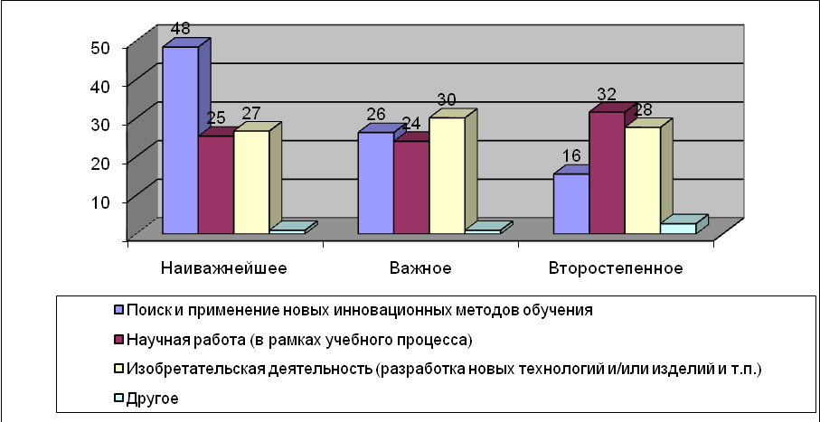 В ведущих ВУЗах Воронежской области данная пропорция проявила тенденцию к сближению при которой уже только 41% считает применение новых методов и технологий обучения наиважнейшей инновационной составляющей и 23% считают изобретательскую деятельность и создание новых технологий - второстепенной.
Диаграмма 3.
Толкование понятия «инновационная деятельность» в ВУЗах Воронежской области.
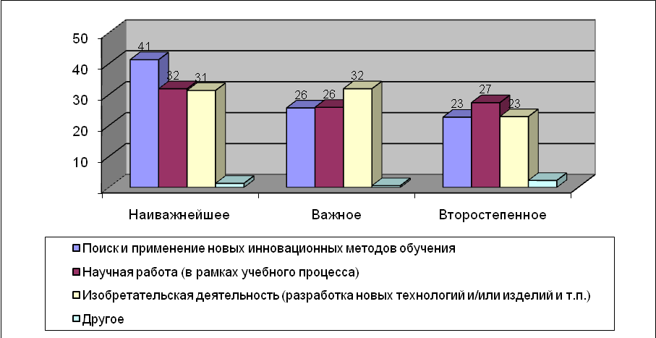
Еще меньший разрыв в этой пропорции обнаружился в Тамбовской области, где в академической среде только 28% опрошенных считают, что инновации – это новые методы обучения, одновременно 42% из них, наборот, считают эту деятельность второстепенной. Зато наибольшее число голосов было отдано изобретательско-внедренческой составляющей (39%) и только 20% респондентов считают таковую второстепенной для ВУЗов. Такой результат заставил нас серьезно задуматься над глубинными причинами таких диспропорций между регионами.
Диаграмма 4.
Толкование понятия «инновационная деятельность» в ВУЗах Тамбовской области.
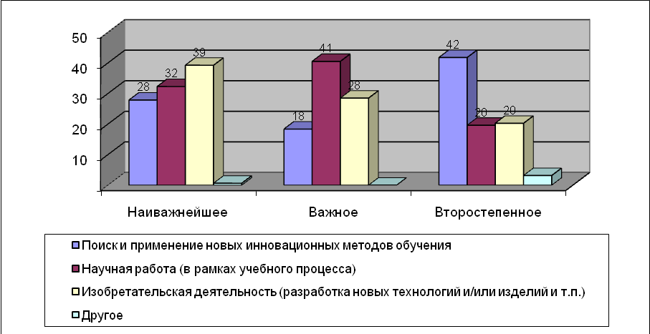
Можно высказать предположение, что в регионах с давно сложившимся академическим сообществом, с большим количеством крупных ВУЗов общая атмосфера и менталитет его участников в большей степени способствует развитию инновационной деятельности, а, следовательно, регионам с более «молодыми» ВУЗами необходимо предпринимать значительно большие усилия в части формирования своего инновационного потенциала.
Понимание взаимосвязи научной и инновационной деятельности также разительно отличаются в каждом из трех изученных регионов. В частности, любопытно сопоставление сумированного показателя «наиважнейшее» и «важное» с «второстепенным». Считаем такое соспоставление вполне уместным, в связи с тем, что при заполнении анкет у большинтва опрошенных возникали сомнения по поводу выбора между критерием «наиважнейшее» (1 место) и «важное» (2 место), в то время как никаких сомнений не возникало по поводу «второстепенное» (3 место). Данные суммированы в таблице.
Табл.5
Суммированный рейтинг науки как составляющей инновационной деятельности
 | Регион | Суммированный показатель 1 и 2 места | Показатель 3 места («второстепенное»)
1. | Липецкая область | 29 | 32
2. | Воронежская область | 58 | 27
3. | Тамбовская область | 73 | 20

Полученные данные потребовали более детального уточнения, которые удалось получить во время проведения более 50 глубинных интервью. Подробнее полученные результаты рассматриваются в п.2.4 настоящего исследования.

2.3. Понимание термина «инновации» в системе среднего профессионального образования.
В среде среднего профессионального образования (лицеи, колледжи, техникумы) в результате исследования выявилось устойчивое понимание инновационной деятельности в основном с точки зрения создания и внедрения новых образовательных технологий.
Необходимо отметить, что большое значение в таковом понимании проблемы сыграла государственная программа поддержки учреждений среднего профессионального образования, внедряющих инновационные образовательные программы. У данных учреждений сформировался могучий стимул получения крупных финансовых средств, исчисляемых миллионами рублей в случае признания их образовательных программ инновационными.
Для оценки «чистоты» полученных данных следует иметь в виду, что данное исследование (по рекомендациям Управлений образования и науки регионов) проводилось в наиболее «продвинутых» учебных учреждениях СПО, в основном участников (в том числе победителей) упомянутой выше Федеральной программы.
В результате суммированный рейтинг применения новых образовательных технологий как основной инновационной составляющей деятельности составил 70% тот же показатель по теме разработки новых технологий и/или товаров составил чуть менее 50%. Вызывает некоторое сомнение довольно высокий рейтинг понимания научной деятельности как важнейшей составляющей инновационной деятельности (71,5%), так как при внимательном изучении деятельности учреждений СПО серьезной научно-исследовательской деятельности мы не обнаружили.
Диаграмма 6.
Толкование понятия «инновационная деятельность в учреждениях СПО».
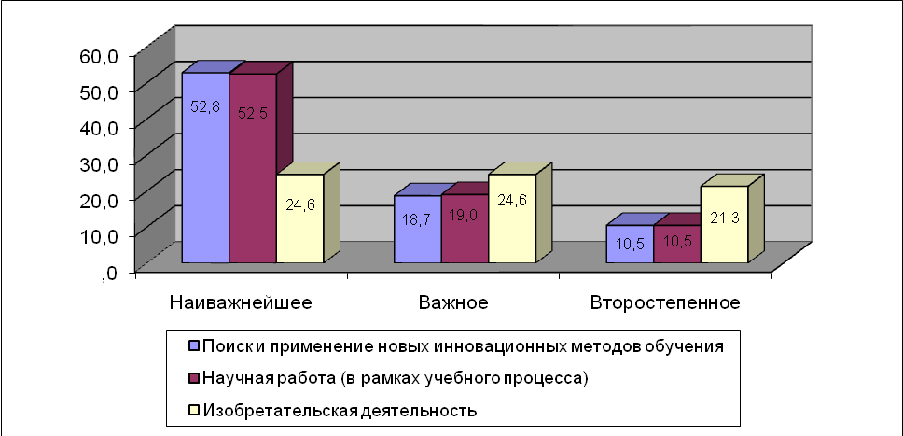
Результаты проведенного исследования позволяют выдвинуть предположение, что толкование инноваций в учреждениях СПО будет перемещаться в ту сторону, в какую будут происходить государственные вливания денежных средств.
2.4. Отношение респондентов к инновационной деятельности на основе анализа результатов глубинных интервью.
Различия в толковании понятия «инновации» и «инновационная деятельность» после многочисленных бесед с представителями высшего и среднего профессионального образования, а также с сотрудниками Управлений образования и науки трех областей можно объединить в несколько групп. Здесь обнаружилась прямая зависимость места работы респондентов к характеру ответов на вопрос «Что такое «инновации»?
Первый порыв каждого респондента был в том, чтобы заявить, что инновации – это что-то новое и полезное, и обязательно связать это с образовательным процессом.
Аспиранты, преподаватели и сотрудники технических и частично классических ВУЗов во всех трех регионах делали больший упор на внедрение нововведений, ноу-хау, каких-либо изобретений или методик.
Часть опрошенных высказала мнение, что в связи с тем, что ВУЗ «двуедин» в своей образовательной и научной деятельности и поэтому инновации должны являться плодом, результатом их работы.
Представители педагогических и гуманитарных ВУЗов, а также родственных специальностей классических ВУЗов практически единогласно заявили о том, что инновации и инновационная деятельность в ВУЗе - это применение новых технологий в образовательном процессе во всевозможных разновидностях и не более того.
В результате систематизации ответов респондентов на вопрос об их понимании «инноваций» выстроилась следующая логическая матрица.
Технические университеты
- «это все три отрасли всех научных направлений, существующих от определенного периода, когда президент РФ издал указ о приоритетных направлениях развития науки.»
(Проректор по науке)

- «Инновация – это внедрение и использование нового, подготовка специалистов на базе новейших образовательных технологий.»
(Проректор по науке)

- «Я плохо понимаю, что такое инновационная деятельность. Это нужные разработки, которые нужно делать и внедрять в производство. ВУЗ не должен этим заниматься. Он должен это разработать, развить и обучать студентов. А внедрять должны малые предприятия, правительственные структуры и так далее.»
(Зав.кафедрой технических дисциплин)

- «Я понимаю – это как внедрение нововведений, ноу-хау, каких–либо изобретений, новых методик, новизны одним словом в учебном, научном и вообще в хозяйственной деятельности университета.»
(Зав.кафедрой по инновациям)

- «Определения инновационной деятельности нет ни в одном государственном акте. … Я понимаю это как не просто получение нового знания, но и применение его на практике. Таким образом, получение знания и доведение его до места, где оно может решить конкретную проблему и решение этой проблемы и есть инновационная деятельность.»
(Зав.кафедрой по инновациям)

- «Это определение прописано в Уставе учебного заведения. В принципе, это всё новое и полезное»
(Преподаватель естественно-научных дисциплин)

- «Инновация – это нововведение, которое касается любого аспекта обучения. Новые учебные программы, способы обучения. Это новая практическая работа, направленная на получение новых данных и знаний. Это создание нового продукта в рамках научной деятельности»
(Преподаватель технологических дисциплин)

- «Это то, что востребовано обществом, базирующиеся на последних достижениях науки и техники. ВУЗ разрабатывает новые технологии с расчетом на улучшение благосостояния.»
(Ассистент)
- «Разработки новых технологий, нового оборудования, которые будут востребованы на рынке, иметь конкурентные преимущества. Кроме того, это инновации в образовательный процесс, новые формы обучения, которые будут более эффективны, более рациональны для обучения студентов»
(Аспирант)

- «Это обычная научная деятельность, только переросшая во что-то более новое. Результаты такой деятельности совсем другие и подход тоже другой.»
(Аспирант)

- «Есть две составляющие – инновации в образовании и инновации в научно-исследовательской работе. Так как ВУЗы теперь должны давать инновационное образование высшей квалификации, то есть аспирантуру, докторантуру, мы – академия, которая занимается научно-исследовательской деятельностью прикладного и фундаментального характера, то необходимо и внедрение этих разработок в промышленность. Это и есть инновации в науке.»
(Директор офиса коммерциализации разработок)

- «Это новые технологии обучения, учебные обучающие программы, которые являются новыми для данного конкретного ВУЗа в частности.»
(Директор офиса коммерциализации технологий)

- «Следя за тем, что происходит в мире в области инноваций, ВУЗ должен соответствовать мировому уровню своей деятельностью.»
(Сотрудник офиса по управлению интеллектуальной собственностью)

Классические университеты
- «Это все то новое, что придумывается, внедряется в самых различных видах и сферах деятельности. Но это новшества сущностные, а не просто ради игры… Инновация заключается в качестве преподаваемого материала. А мы гоняемся за формами… Новые технологии это не только и не столько железки. У нас это технология обучения. Но все это должно приносить реальный результат, пользу.»
(Декан гуманитарного факультета)

- «Инновационная деятельность это не только техническое обеспечение, но и активная «семинарно-конференцно-обученческая» деятельность, когда руководство держит руку на пульсе и отправляет кураторов, координаторов каких-то проектов на повышающие курсы»
(Преподаватель технических дисциплин)

- «Внедрение новых технологий и их использование в учебном процессе.»
(Преподаватель технических дисциплин)

- «Первая моя ассоциация - это применение новых инновационных методов обучения.»
(Преподаватель гуманитарных дисциплин)

- «Это введение (быстрее, чем это сейчас делается) новых технологий, и обновление образовательных ресурсов.»
(Преподаватель гуманитарных дисциплин)

- «Первое — внедрение новых образовательных технологий»
(Аспирант-гуманитарий)

- «Скорее — наука, научная деятельность.»
(Аспирант-гуманитарий)

- «Это введение чего–то нового в процесс образования, каких–то новых структур, образовательных и управленческих.»
(Аспирант-информатика)

- «Это деятельность по созданию чего-то нового, новых технологий, продуктов, и неважно, материальны ли они, или нет. Это процесс получения более нового, совершенного, необходимого.»
(Аспирант-технолог)

- «Инновация – некое нововведение, основанное на достижениях научно-технического процесса, приносящее качественный скачок в своей области.»
(Директор центр коммерциализации технологий)

Гуманитарные и педагогические университеты
- «Это такая деятельность, которая приводит к возникновению и изобретению нового. И потом это внедрение нового дает экономический эффект. Возникновение нового и есть неотъемлемая черта научного знания.»
(Проректор по науке)

- «Термин «инновация» предполагает нововведения, поэтому инновационная деятельность – это создание новых форм обучения, изменение содержания образования, изменение методов обучения на уровне ВУЗа. Инновационная деятельность – новое, что связано с учебным процессом, с образовательной деятельностью.»
(Проректор)

- «Инновация – это новое. Поэтому инновационная деятельность – это внедрение в деятельность всех структур ВУЗа новых средств, технологий, современных технологий, активных методов обучения для того, чтобы подготовить специалиста, готового работать в современных рыночных условиях.»
(Проректор)

- «Специфика отраслей видов деятельности формирует какие-то отличия, но инновация – новшество, которое прошло путь от фундаментальных теоретических разработок и заканчивается рынком, где это новшество продается. Поэтому в образовательной сфере коренных отличий я не вижу. Инновационная деятельность заключается в выходе продукции, а продукция это наши студенты, которые обладают современными знаниями для решения экономических задач, а вот эти методические подходы это задача самого преподавателя, нашей кафедры.»
(Зав кафедрой экономических дисциплин)

- «Инновационная деятельность это поиск новых форм, новых способов, новых методик усовершенствования чего-либо, возвращение забытого старого и придание ему новых оттенков, использование его по-новому в соответствии с требованиями современного времени. Инновация – это, прежде всего, деятельность, направленная на изменение внешней сути предмета, внешней формы. Инновационная деятельность в ВУЗе – это изменение форм преподавания и воспитания, их усовершенствование, потому что две главные функции ВУЗа – это образование и воспитание. Если это научно-исследовательский институт – это соответственно изобретение новых технологий.»
(Преподаватель экономических дисциплин)

- «Новые методы обучения, преподавания, новые технологии, может быть научно-техническая деятельность.»
(Преподаватель экономических дисциплин)

- «Инновация — это что-то на стыке наук, либо научной и другой деятельностью, это, скорее, открытия, изобретения. Наука — это больше теория, а инновация — это все же ближе к практике»
(Преподаватель экономических дисциплин)

- «Инновационная деятельность предполагает внедрение новых технологий обучения и привлечение в данный процесс практических работников, т.е. сочленение практики и теории.»
(Преподаватель экономических дисциплин)

- «Инновационная деятельность, это та деятельность, которая связана, прежде всего, с внедрением и разработкой новых технологий в процессе, как образования, так и во время технических разработок.»
(Преподаватель экономических дисциплин)

- «Деятельность, которая отличается от традиционной и способствует активизации учебно-познавательной деятельности студентов и повышению качества учебного процесса.
(Преподаватель технических дисциплин)

- «Прежде всего следует понимать новые формы обучения, новые формы контроля знаний студентов. Ориентация на инновационную деятельность в последнее время во многом связана с интеграцией российской ВУЗовской системы в Болонскую систему образования. Но то, что у нас зачастую называется инновацией, в системе западного высшего образования давно инновацией не считается.»
(Преподаватель естественно-научных дисциплин)

- «В переводе с латыни он означает обновление, соответственно любая форма инновационной деятельности это внесение различных изменений в деятельность производства, в учебный процесс, изменения, которые вызваны необходимостью современного дня, которые определяет новые явления и процессы преподавания различных дисциплин в ВУЗе.»
(Преподаватель гуманитарных дисциплин)

- «Все то новое, что он может привнести благодаря своему интеллекту и творчеству – это то, что будет способствовать эффективному обучению и самому процессу образования. Это, во-первых. Во-вторых, в настоящее время инновационная деятельность в большей степени связана с использованием информационных и коммуникационных технологий обучения.»
(Преподаватель гуманитарных дисциплин)

- «Внедрение новых технологий, использование новейшей техники для преподавания и обучения студентов.»
(Преподаватель гуманитарных дисциплин)

- «Новые технологии, которые внедряются для улучшения качества образования, то есть это может быть дистанционное обучение заочников»
(Преподаватель гуманитарных дисциплин)

- «Внедрение новых образовательных технологий, новых образовательных методик, как мне представляется, то есть отличных от классических традиционных методик преподавания»
(Преподаватель гуманитарных дисциплин)

- «Это новое без связи со старым. Естественно в современных условиях нужно понимать, что без инновационной практики любой ВУЗ загоняет себя назад. Соответственно любой ВУЗ обязан квалифицировать и подавать себя как активный субъект, создающий условия для инновационного развития, как себя, так и своих сотрудников.»
(Аспирант-гуманитарий)

- «На сегодняшний день понятия «инновации» в нормативно-правовой базе нет. Поэтому, каждый понимает инновацию по-своему. Если Вы, вместо ручки используете на доске лазерную указку, это тоже, в принципе, можно считать инновацией. В законе нигде не прописано, что же называется инновацией и, поэтому, возникает много вопросов, разных толкований.»
(специалисты Управления образования и науки)
Подавляющее большинство респондентов рассматривает инновации в ВУЗе как некие изменения и/или улучшения в качестве образовательного процесса. Такая позиция вполне имеет право на существование, но никакого отношения к реальным инновациям не имеет.
Беседуя с респондентами, мы услышали высказывания о том, что в некоторых ВУЗах руководители заставляют преподавателей проводить мероприятия, в названии которых обязательно должно содержаться слово «инновационный». Например, «инновационная лекция» и т.п. За лекции, семинарские и практические занятия, не сопровождаемые презентациями в формате MS Power Point, могут сделать замечание, как несоответствующие «духу времени» (т.е. считаются неиноовационными).
Размышляя над данными метаморфозами, мы пришли к выводу том, что (по крайней мере) в системе высшего и среднего профессионального образования произошла устойчивая подмена понятий, при которой инновации истинные, ориентированные на внедренный экономический и/или социальный эффект превратились в «псевдоинновации», ориентированные на следование моде и популярности данного термина, а также необходимости предоставления отчетности в вышестоящие органы.
Пока этот термин стоит употреблять только в кавычках в связи с новизной и явным оттенком «негатива», что в дальнейшем подлежит дополнительному изучению.
Реальная проблема заключается в том, что при наличии «псевноинновационной» деятельности многие ВУЗы становятся еще более незаинтересованными в создании действительно прорывных инновационных продуктов и технологий.
Таким образом, действенной мерой по повышению мотивации руководителей периферийных ВУЗов содействию развития инновационной активности своих студентов, аспирантов, преподавателей и сотрудников мог бы стать пересмотр критериев оценки реальной инновационной деятельности, вплоть до запрета на использование термина «инновации» в тех случаях, когда содержание не соответствует наименованию. Подробнее об этом изложено в п.6 настоящего отчета.

- Инновационная активность участников образовательного процесса.
3.1. Рейтинг инновационной активности студентов, аспирантов и преподавателей высших учебных заведений.
Важной проблемой в оценке инновационного потенциала любого ВУЗа, как впрочем и любой другой системы, является наличие людей, способных генерировать идеи, новшества, инновации. Для того, чтобы понять текущую ситуацию в системе высшего профессионального образования, мы предложили нашим респондентам во всех видах исследований (полуформализованные интервью, глубинные интервью, фокус-группы) оценить по 100-бальной шкале инновационный потенциал каждой из названных групп. Каждому фрагменту шкалы были присвоены следующие оценки:
- 20-40 – «слабо»;
- 40-60 – «средне»;
- 60-80 – «хорошо»;
- 80-100 – «отлично».
Во время проведения первых фокус-групп были выделены четыре основные группы респондентов теоретически наиболее активные с точки зрения научной деятельности. Было выдвинуто предположение, что они же могут и составлять группы с максимальным рейтингом инновационной активности.
Выясняя субъективную оценку каждого респондента во всех 11 исследуемых ВУЗах, мы получили объективную картину оценки инновационного потенциала.
Результаты оценок представлены в следующей диаграмме.
Диаграмма 7.
Рейтинг инновационной активности студентов,
аспирантов и преподавателей ВУЗов в целом по трем регионам.
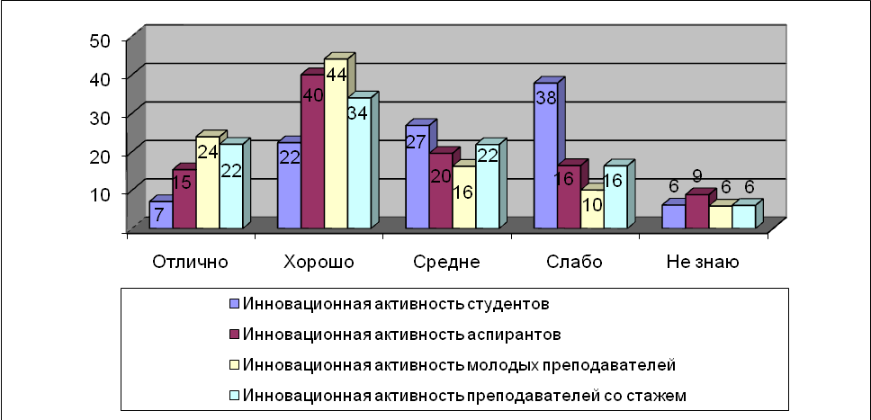
Анализ оценок дал поразительные результаты. Ни одна из групп не набрала даже четверти (25%) в категории «отлично». Группа «молодые преподаватели» набрала более всех (24%), а наименьший рейтинг получили «студенты» (7%). Если учитывать, что реальная инновационная деятельность выходит далеко за рамки ординарной учебной и научной работы и требует особых способностей и умений, то полученные данные косвенно свидетельствуют о довольном слабом потенциале ВУЗов с точки зрения изучаемой проблемы. Можно, также, сделать предположение, что полученные данные несколько завышены, так как каждый респондент старался, так или иначе, показаться с лучшей стороны и, как говорится, «не ударить в грязь лицом». В действительности же ситуация гораздо хуже. Во время поведения глубинных интервью и фокус-групп мы просили участников опроса назвать реальную картину происходящего. Оценивая потенциал современного нам студенчества максимальный рейтинг (3%) был высказан только дважды, в основном оценки шли на уровне 1%.
Для решения стратегических задач, поставленных Президентом РФ, такой показатель текущего инновационного потенциала наиболее многочисленной массы людей, занятых в системе высшего профессионального образования представляется абсолютно не достаточным и требует принятия радикальных мер. Их описание и анализ должен стать результатом отдельного исследования.
Для того, чтобы получить более или менее объективную картину происходящего, мы объединили показатели оценок «отлично» и «хорошо» в группу «позитивно» и показатели оценок «средне» и «слабо» в группу «негативно». Косвенным доказательством объективности полученных данных служит и то, что количество респондентов, затрудняющихся с ответом, составило всего 6-9%. Это значит, что подавляющее большинство опрошенных имеют определенное мнение по данному вопросу.
Полученные результаты представлены в следующей таблице.
Диаграмма 8.
Инновационный потенциал по критериям «позитивно» и «негативно».
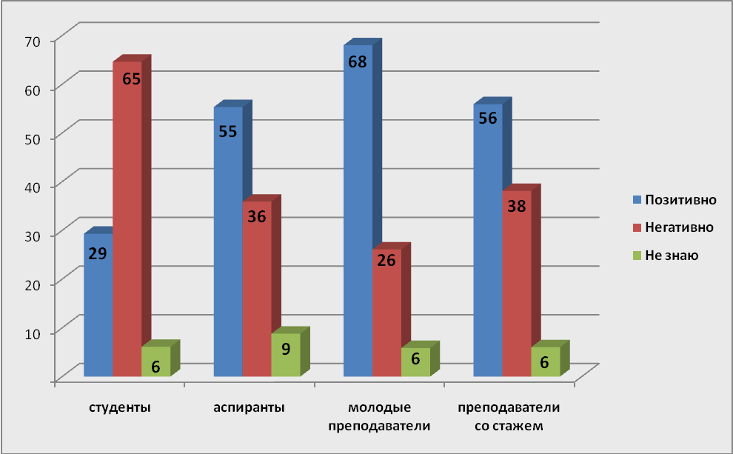
Полученные данные показывают уверенный наивысший рейтинг «молодых преподавателей» со стажем работы до 10 лет., а вот «аспиранты», чьим главным занятием в ВУЗе теоретически является научная деятельность и возможно инновационная деятельность, так как каждая кандидатская диссертация должна основываться на полученных новых знаниях, результатах исследований, заняли лишь 3 место (55%), при этом уступив преподавателям со стажем всего 1 балл (56%).
На наш взгляд, результаты удручающи. Две потенциально наиболее активные группы людей с умами, занятыми производством новых знаний, новых идей и т.п. – преподаватели со стажем более 10 лет (в основном кандидаты и доктора наук) и аспиранты набрали общий рейтинг с позитивной оценкой своих способностей чуть более 50%. Тогда возникает вопрос, а что же делать со второй половиной каждой из названных групп и четвертью (26%) молодых преподавателей (совсем недавно защитивших кандидатские диссертации)?
Ответ на данный вопрос мы попытались получить во время глубинных интервью и фокус-групп. Сами аспиранты считают по этому поводу, что целью их пребывания в аспирантуре является не столько получение новых научных данных, необходимых для защиты диссертации, а сколько сам факт ее защиты и получение ученой степени. Более того, значительная доля аспирантов-мужчин находится там в связи с полученной отсрочкой от службы в армии. Многие аспиранты высказывали мнение о том, что они вынуждены заниматься темами, интересующими более их научных руководителей, нежели их самих. Такое мнение мы услышали и от одного заведующего кафедрой в возрасте более 80 лет не побоявшегося заявить об этом вслух.
Второй аспект проблемы заключается в практическом отсутствии материально-технической базы ВУЗов, необходимой для проведения фундаментальных и прикладных исследований. Например, в медицинской академии нам рассказывали, что для проведения исследований аспиранты вынуждены сами закупать спирт, пробирки и другое оборудование, тогда как в советское время всего этого было в достаточном количестве. Примерно такая же картина существует и в классических университетах.
В несколько лучшем состоянии находятся материально-технические базы технических вузов, хотя и те далеки от современных потребностей.
Таким образом, аспиранты большинства периферийных вузов России как объективно, так и субъективно не являются в настоящее время той силой, которая могла составить основу для инновационно-технологического прорыва. Эту проблему необходимо решать на государственном уровне.
Движение кривой рейтинга вверх у молодых преподавателей и падение вниз у преподавателей со стажем нам объясняли тем обстоятельством, что молодые, недавно защищенные, кандидаты наук на некоторое время становятся относительно свободными от жестких обязательств и давления кафедры и, соответственно могут производить новые идеи и технологии в рамках своей образовательной и научной деятельности.
Можно предположить, что именно на них можно сделать ставку для обеспечения мощного технологического прорыва, необходимого для реализации в кратчайшие сроки. Пока одних надо готовить, других убеждать, а третьих заставлять, эта категория может быть привлечена к активным действиям путем использования различных мотивационных воздействий.
Что касается категории людей из категории «преподаватели со стажем более 10 лет». Нас очень заинтересовал вопрос: почему их позитивный инновационный рейтинг составил только чуть более половины (56%)? Думается, что глубинные противоречия еще подлежат дополнительному изучению. А те, факторы, которые нам удалось выявить в результате данного исследования, заключаются, прежде всего, в нежелании значительной части преподавателей данной категории заниматься такими видами деятельности, которые в результате неминуемо должны будут приводить к смене сложившегося уклада жизни, к борьбе с явным и скрытым противостоянием со стороны окружения.
У большинства людей данной категории мировоззрение сложилось либо еще в советское время, либо в период катаклизмов постсоветского периода. И если у первых рыночный подход к науке и образованию в душе еще отрицается и люди работают по давно сложившейся схеме и традициям, то у вторых он, наоборот, первичен и вопрос зарабатывания денег (предпочтительно «здесь и сейчас») становится во главу угла.
В условиях, когда у преподавателей существует выбор получения реальных денежных доходов от своей образовательной деятельности (работа в нескольких вузах, репетиторство, «обеспечение» сдачи экзаменов и т.п.) с одной стороны, и, скажем, «мифических» денежных доходов в некотором отдаленном и неосязаемом будущем от результатов своей научно-исследовательской деятельности, очень часто предпочтения остаются за первым.
Мы считаем, что действующая в настоящее время система высшего профессионального образования и сложившиеся там устои не способствуют активному массовому развитию инновационной деятельности, не мотивирует людей к такого рода активности.
В значительной части случаев инноваторами становятся не «благодаря», а «вопреки» системе и реальный интерес к таким людям проявляется только тогда, когда надо отчитываться за результаты «инновационной» деятельности.
Однако, это отнюдь не означает тупиковость ситуации. Можно, не ломая системы, создавать условия для точечной работы с такими людьми и добиваться позитивного результата уже сейчас, не дожидаясь, пока изменится система.
3.2. Оценка инновационной активности студентов, преподавателей и мастеров производственного обучения учреждений СПО.
Ситуация с кадрами для инновационной деятельности в учреждениях СПО еще более сложная, чем в ВУЗах. Учитывая, что в массовом создании людей, работающих в данной системе, инновации воспринимаются исключительно как новые образовательные программы и продукты с одной стороны, и более жесткую иерархическую зависимость (нежели в ВУЗе) преподавателей и мастеров производственного обучения от руководства колледжей, техникумов и лицеев, с другой, мы обнаружили еще более прямую зависимость направления деятельности всего образовательного учреждения от личностных характеристик его руководителя.
Таким образом, если в ВУЗе преподаватели и аспиранты еще имеют шансы на инновационное творчество вне стен своей «альма матер» и относительно независимы от своего руководства, то в системе СПО субъективный фактор руководителя абсолютно критичен.
Напомним, что исследование проводилось только в наиболее «продвинутых» с точки зрения инновационной активности учреждениях СПО – участниках (победителях) конкурса Министерства образования и науки на лучшую инновационную программу во всех трех регионах РФ. То есть вектор деятельности их руководителей направлен на поиск новых и прогрессивных технологий в обучении, а также поиск источников дополнительного финансирования своих образовательных программ как из государственных, так и из негосударственных источников.
Результаты опроса представлены в следующей диаграмме.
Диаграмма 9.
Рейтинг инновационной активности студентов, мастеров производственного обучения и преподавателей учреждений СПО.
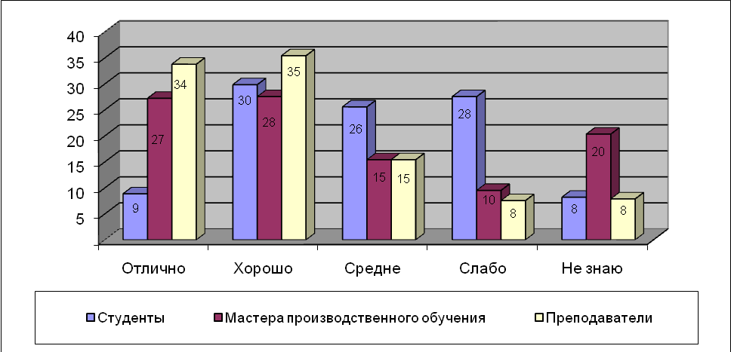
Для чистоты исследования воспользуемся методом суммирования данных выставления рейтинга по критериям «позитивно» и «негативно».
Диаграмма 10.
Инновационный потенциал по критериям «позитивно» и «негативно».
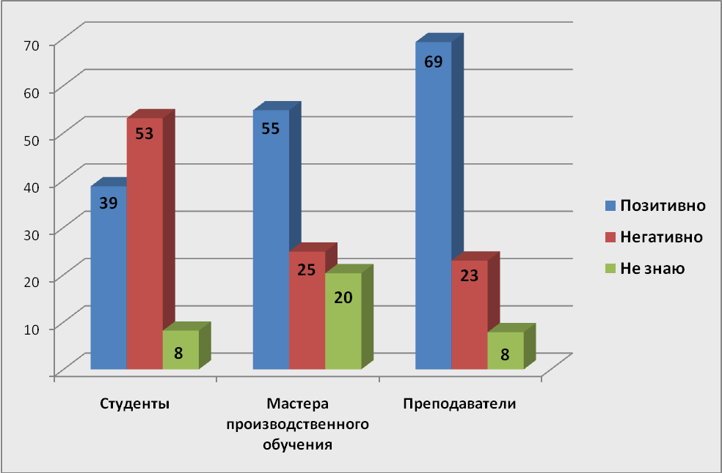
Как и в случае с ВУЗами, объективность оценки подтверждается тем, что лишь менее 10% опрошенных не имеют собственного мнения по данной проблеме. Исключение составляют данные по мастерам производственного обучения (20%). Объяснение кроется в том, что в более половины опрошенных учреждениях СПО мастеров производственного обучения либо нет вообще в штатном расписании, либо их количество составляет 3-5 человек.
Таким образом, более 90% опрошенных имеют так или иначе сформировавшееся мнение. Неудивительно, что максимально высокий рейтинг (69%) получили преподаватели. При проведении глубинных интервью и личных бесед с руководителями этих лицеев и колледжей мы выявили ряд условий, обеспечивших этот показатель. Во-первых, для победы в конкурсе необходимо было написать заявку на достаточно высоком профессиональном и интеллектуальном уровне с выдвижением новой нестандартной идеи. Во-вторых, необходимо было создать единый командный дух, способный реализовать поставленные задачи. В-третьих, необходимо наличие собственной материально-технической базы. В четвертых, наличие устойчивых связей с партнерами из частного сектора (бизнеса), гарантирующих реализацию проекта. В-пятых, гарантированная поддержка со стороны региональных органов власти.
Учитывая, что все это не единомоментный процесс, а довольно длительный, то деятельность каждого сотрудника видна и может быть оценена.
Без личной харизмы руководителя создание всех вышеперечисленных условий и обеспеченние инновационного развития фактически невозможно.
4. Инновационная деятельность в ВУЗе (учреждении СПО): благо или бремя?
С точки зрения исследуемой нами проблемы все образовательные структуры (или системы) можно разделить на следующие типы:
1) бизнес-ориентированные,
2) ориентированные на государственные дотации;
3) смешанные.
Каждый ВУЗ сам создает свою систему в зависимости от существующей материальной базы, научных кадров, менталитета ректората и ситуации в регионе. Безусловно, все ВУЗы хотят получать и государственное финансирование, и дополнительные доходы. Инновационная деятельность могла бы здесь сыграть решающую роль. Очевидно, что наибольшие шансы есть у бизнес-ориентированных образовательных систем. В настоящее время к таковым можно отнести лишь несколько столичных и крупных региональных ВУЗов. Подавляющее большинство остальных ВУЗов лишь делают вид о своей принадлежности к таковым.
Инновационная деятельность в академической среде является следствием и неразрывно связана с научной деятельностью любого ВУЗа, это подчеркивали все участники исследования. Следовательно, в тех ВУЗах, где сохранились старые научные школы и развиваются новые, теоретически можно ожидать при определенных обстоятельствах всплеск инновационной активности. Если же в ВУЗе не ведутся активные фундаментальные и прикладные исследования, нет налаженной системы проведения хоздоговорных работ, то и нет никаких оснований от них ожидать новых открытий, изобретений, технологий и т.п., кроме как разработку новых учебных курсов, закупку мультимедийного оборудования, создание новых многочисленных структур с обязательным использованием в наименовании термина «инновационный», что в действительности с большой натяжкой можно отнести к истинной инновационной деятельности.
В ходе исследования и появилась формулировка данного раздела «Что есть инновационная деятельность для ВУЗа: благо или бремя?». На первый взгляд такую постановку вопроса нужно разгромить в пух и прах. Ибо на поверхности ответ очевиден – конечно «благо», более того - неотъемлемое веление времени. Однако, это только на поверхности. При более детальном изучении проблемы выясняется, что практически для всех групп, так или иначе имеющих отношение к инновациям, она (инновационная деятельность/активность) является тяжелым бременем.
Доказательства этой гипотезы мы искали в ходе исследования. Для этого мы выделили несколько ключевых вопросов, позволяющих сгруппировать субъективные мнения респондентов и на их основе обозначить объективные противоречия.
- Должен ли ВУЗ/учреждение СПО заниматься инновационной деятельностью помимо других видов?
- В чьи обязанности в ВУЗе должно входить обеспечение инновационной деятельности?
- Должен ли ВУЗ заниматься вопросами внедрения инноваций?
- Кто должен заниматься вопросами обеспечения внедрения новых технологий и/или изделий?
- Какова оценка текущих возможностей ВУЗов с точки зрения инновационной деятельности.
4.1. Должен ли ВУЗ/учреждение СПО заниматься инновационной деятельностью, кроме образовательной, научной и воспитательной?
Традиционными видами деятельности учреждений профессионального образования являются учебная (образовательная), научная (в значительно меньшей степени для учреждений СПО) и воспитательная. В каждой из них любой ВУЗ имеет свои наработки, статус и репутацию.
Термин «инновации», ранее фактически не употреблявшийся, появился в словарном активе большинства вузов и техникумов относительно недавно (не более 10 лет) и, соответственно, инновационная деятельность, о которой теперь так много говорят, для них также нова.
Несмотря на то, что инновационная деятельность теперь официально заявлена как одна из приоритетных, мы задались целью выяснить каково же отношение к этой новой и практически неизвестной для вузов обязанности с точки зрения наших респондентов.
Диаграмма 11-12
Должен ли ВУЗ/учреждение СПО заниматься инновационной деятельностью?
ВУЗы Учреждения СПО
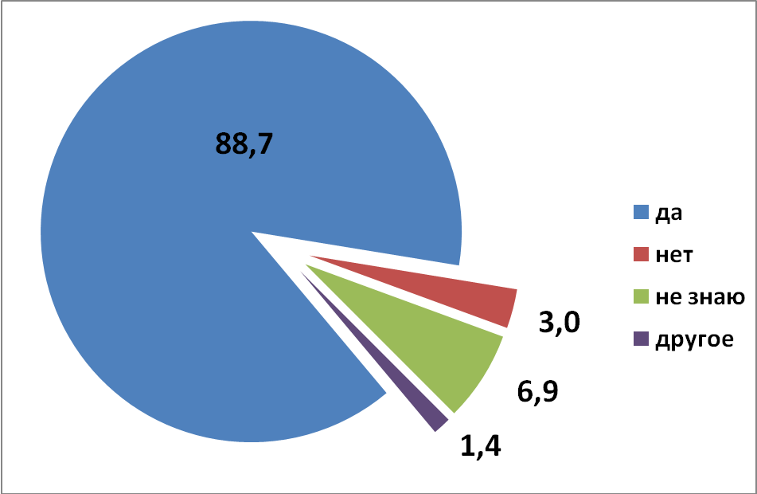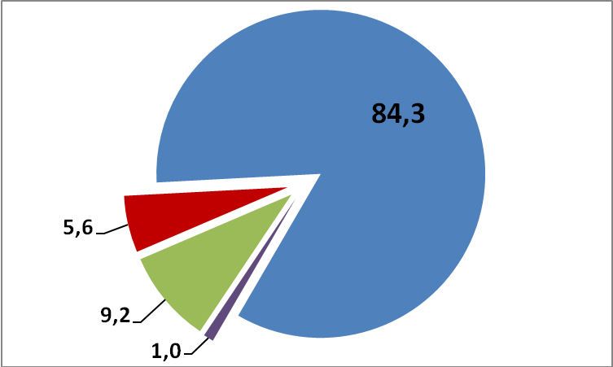
Подавляющее большинство респондентов (89% и 84% соответственно) в обеих образовательных системах воспринимают эту обязанность как очевидную. Однако, интересен тот факт, что в обоих случаях нашлось от 10 до 15% респондентов прямо или косвенных выразивших сомнение в необходимости такой обязанности, причем в регионах эти доли значительно отличались друг от друга.
В учреждениях ВПО в трех регионах РФ выявилась следующая картина:
 | Регион | «нет» | «не знаю» | «∑»
1. | Тамбовская область | 1,9% | 4,4% | 6,3%
2. | Воронежская область | 3,0% | 4,2% | 7,2%
3. | Липецкая область | 3,4% | 10,6% | 14,0%
Если косвенно проявленные сомнения респондентов в Воронежской области заключаются в реальной оценке ситуации и потенциала, то в Липецкой области отрицательный тренд кроется в ее довольно слабой научной и учебной составляющей.
На наш взгляд, любой современный ВУЗ не может не заниматься инновационными разработками, если под эти понимать обязательный поиск, разработку и создание качественно новых технологий как обязательное условие поступательного развития. На деле, когда стала возможной «псевдоинновационная» деятельность, за которую ВУЗы, кстати, не несут никакой ответственности, появилась «ниша» которую заняли многие периферийные вузы, принадлежащие к ранее названной группе «ориентированных на государственные дотации». Во избежании всяческих конфликтов с государством в лице Минобразования и соответствующих Федеральных агентств, в каждом из таких вузов создано не менее десятка всевозможных структур в наименовании которых есть слово «инновационный», которые и фигурируют в отчетах.
На деле, подавляющее большинство из них к инновационной цепочке «идея-разработка-внедрение» никакого отношения не имеют и никакого реального экономического эффекта не дают.
В лучшем случае есть некая новая (или улучшенная) образовательная программа (проект), зачастую копирующая давно известные за рубежом методы активного обучения, которая и выдается за инновационную. То есть, то, чем ВУЗы должны заниматься, говоря современным языком «по умолчанию», объявляется некой инновационной деятельностью.
Отдельной проблемой стоит фактическое отсутствие реальных действующих механизмов функционирования данной инновационной «цепочки», а также нежелание или неспособность ректоратов периферийных вузов создавать их, хотя бы в рамках подчиненных им образовательных учреждений. Несмотря на то, что в ряде ВУЗов созданы центры трансфера (или коммерциализации) технологий, офисы по управлению интеллектуальной собственностью, по мнению участников опроса, их эффективность крайне мала. А в подавляющем большинстве вузов таких структур и вовсе нет.
Мы считаем, что одной из действенных мер приданию объявленного направления движения в сторону всеобщего массового перехода к инновационной деятельности, необходимо, во-первых, так или иначе запретить или не принимать к рассмотрению заранее ложные «псевдоинновационные» отчеты ВУЗов с постепенным изменением самого статуса (права) использования термина «инновационный» только в тех случаях, когда это подтверждено реальными экономическими результатами. Необходимо создать ситуацию, при которой ВУЗам и учреждениям СПО надо будет бороться за право обладания этим статусом (или даже использования этого термина).
Создание реальной конкуренции (в начале – хотя бы ее атмосферы) в системе профессионального образования должно вынудить руководство ВУЗов переходить из группы «государственно-дотационных» в группы «бизнес-ориентированных». Для этого потребуется изменение не только форм и методов работы, но самое главное – менталитета всех участников данного процесса – от ректора до студентов. А это уже сверхзадача, ответ на которую выходит далеко за рамки нашего исследования.
4.2. В чьи обязанности в ВУЗе должно входить обеспечение инновационной деятельности?
Если рассматривать инновационную деятельность как процесс, то у него обязательно должна существовать процедура управления (менеджмент), и, следовательно, люди, которые должны этим процессом управлять (менеджеры). Мы задали вопрос «В чьи обязанности в ВУЗе должно входить обеспечение инновационной деятельности?» Выбор количества вариантов ответов не ограничивался только одной позицией. В результате мы получили следующие результаты.
Диаграмма 13.
Кто должен заниматься инновационной деятельностью в ВУЗе?
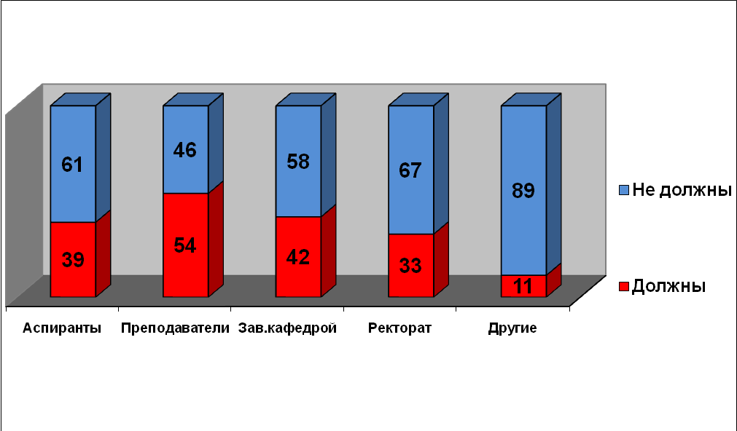
Наивысший рейтинг, как и по вопросу оценки инновационного потенциала, получили преподаватели (54%). Только треть опрошенных возложило эти обязанности на руководство ВУЗа (33%) и чуть более 40(42)% - на руководителей кафедр. Данные, на наш взгляд, свидетельствуют либо о непонимании важности позиции руководителя, либо о недоверии к их способностям или возможностям. Без харизматичных личностей, увлеченных собственной идеей, а также способных увлечь, мотивировать других людей, собрать команду единомышленников и двигаться в направлении достижения результата, невозможно совершить сколько-либо серьезных инновационных прорывов. Полученные данные косвенно свидетельствуют о физической неспособности существующей системы и людей, в ней работающей, к массовым инновационным прорывам.
Поэтому, на наш взгляд, в настоящий момент, пока не создана новая эффективная система управления инновациями, необходимо сосредоточить усилия государства на индивидуальном подходе в работе с инноваторами, которые и создадут «костяк» будущего прорыва. Думаем, что это может дать гораздо больший эффект.
Гораздо проще выглядит ситуация с теми, кто должен заниматься инновациями в учреждениях СПО. Здесь ответственность в примерно равных долях (53-58%) возлагается на всех взрослых участников образовательного процесса: преподавателей, мастеров производственного обучения, руководителей.
Диаграмма 14.
Кто из сотрудников учреждений СПО должен заниматься инновациями?
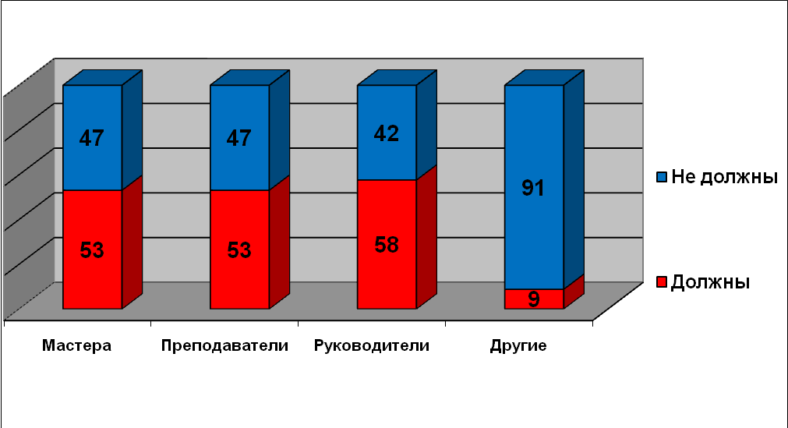
Вполне вероятно, что инициативу в деле повышения инновационной активности в таких образовательных учреждениях должно во многом взять на себя органы управления профессиональным образованием в регионах. Задача эта крайне сложная, так как в самих этих структурах не существует четкого и ясного понимания задач в данном направлении, а также путей и способов их достижения. Вероятнее всего на региональном, а также и на федеральном уровне необходимо разрабатывать стратегию движения учреждений СПО в сторону инновационного развития, учитывая специфику регионов, типы учебных заведений, их профессиональную направленность и многие другие факторы.
Можно предположить, что если перед ними государством будут поставлены ясные осязаемые задачи, обозначены возможные формы и методы работы, определены ориентиры к которым необходимо стремиться, а также предложены основные факторы мотивации людей и учреждений, то существующий потенциал СПО может дать гораздо более ощутимый эффект, чем мы имеем сейчас.
Здесь, как и в случае с ВУЗами, также необходимо отменить существующую практику беспредметного использования термина «инновации», но, в то же время, поощрять всевозможные новые эффективные методы и формы обучения, связи с предприятиями, имеющими профильные для СПО специальности и инициативу в деле расширения материально-технической базы, диверсификации специальностей в зависимости от потребностей каждого региона.
Особое внимание в нашем исследовании привлекло то обстоятельство, что и вузах и в учреждениях СПО примерно 10% респондентов высказали мнение о том, что некие другие силы (люди) должны принимать участие в инновационном процессе.
Для того, чтобы уточнить подробнее, что имеется в виду и о ком здесь ведется речь, мы задали этот вопрос нашим респондентам, выступавших в роли экспертов во время проведения глубинных интервью и фокус-групп.
Мнения респондентов разделились примерно на две группы в которых одна утверждала, что появление какой-либо другой организации или структур внутри вуза или вне его будет являться лишь дополнительной бюрократической надстройкой, которая приведет лишь к дополнительной отчетности. О том, что это может быть за структура, какие цели и задачи будет выполнять, подробно не обсуждалось.
В тоже время несколько человек в разных формах высказали следующую мысль. В связи с тем, что современные вузовские механизмы не способствуют активной инновационной деятельности отдельных его членов, то этим профессионально должны заниматься люди, главным смыслом деятельности которых будет поиск и всемерное содействие тем исследователям, изобретателям и инноваторам, которые выдвигают нестандартные «прорывные» идеи, но не знают способов как их осуществить.
В работе одной из фокус-групп был приведен один исторический пример. Во время войны, как у немцев, так и у стран-антигитлеровской коалиции существовали специальные группы, которые на захваченных территориях проводили поиск и сбор информации обо всех объектах интеллектуальной собственности. Иными словами все то, что потенциально могло быть полезно руководству страны как с военно-технологической, так и гражданской точки зрения собиралось и анализировалось. Если не брать во внимание историко-политический аспект, а посмотреть на этот процесс с управленческой точки зрения, то мы видим яркий пример сосредоточения воли государства в решении ресурсных задач нестандартными, но крайне эффективными методами.
Высказывалось мнение, что нечто, условно подобное названному, могло бы стать той внешней, обязательно государственной силой (структурой), которая сможет (не ломая сегодняшней системы функционирования вузов) внедряться в вузовское сообщество с точки зрения потребностей инновационного развития, находить нужных людей, вести с ними активную работу, содействовать продвижению их идей, создавать механизмы доведения идеи до внедрения.
При высказывании такой версии у большинства респондентов первой была отрицательная реакции (неверие в то, что такое возможно, подозрения о лишнем бюрократическом инструменте, сомнения в сохранности интеллектуальной собственности и т.п.), однако при дальнейшем обсуждении практически все высказались за ее несомненную полезность. Детали создания такой структуры мы излагаем подробно в п.8 настоящего исследования.
4.3. Должно ли учреждение профессионального образования заниматься вопросами внедрения инноваций?
Важнейшей составляющей триединой задачи инноваций является «внедрение». Большинство ученых сходятся во мнении о том, что без фазы «внедрения» и нет самой инновации – есть только идея или изобретение. В этой связи сразу встает несколько вопросов: Где и как внедрение должно состояться? Кто должен инициировать и управлять этим процессом? Кто обеспечит поиск заинтересованного инвестора? Как будет обеспечена защита интеллектуальной собственности? Кто и на каких условиях будет проводить экспертизу проекта для подтверждения его экономического потенциала? Кто будет сопровождать проект на первом и последующем этапах его развития? Список таких вопросов можно продолжить. Необходимо искать на них ответы.
Первый вариант ответа, который лежит на поверхности – ВУЗ. Есть несколько причин, подтверждающих эту версию. Во-первых, сам изобретатель (инноватор) работает в этом учреждении. Во-вторых, в ВУЗе имеется экспериментально-лабораторная база. В-третьих, в ВУЗе работает команда действующих или потенциальных единомышленников. В-четвертых, в ВУЗе (правда не во всех) можно подготовить документы к получению патента и т.п. без боязни утечки информации на данном этапе. В-пятых, в некоторых ВУЗах созданы структуры для потенциальной поддержки и сопровождения сделанных изобретений (Центры трансфера (коммерциализации) технологий, бизнес-инкубаторы, технопарки и т.п.).
В этой связи, мы решили выяснить мнение респондентов по поводу того, что должен ли ВУЗ/учреждение СПО заниматься вопросами внедрения созданных разработок?
Результаты представлены на следующих диаграммах.
Диаграмма 15-16.
Должно ли учреждение профессионального образования заниматься вопросами внедрения инноваций?
Мнение ВУЗов Мнение СПО
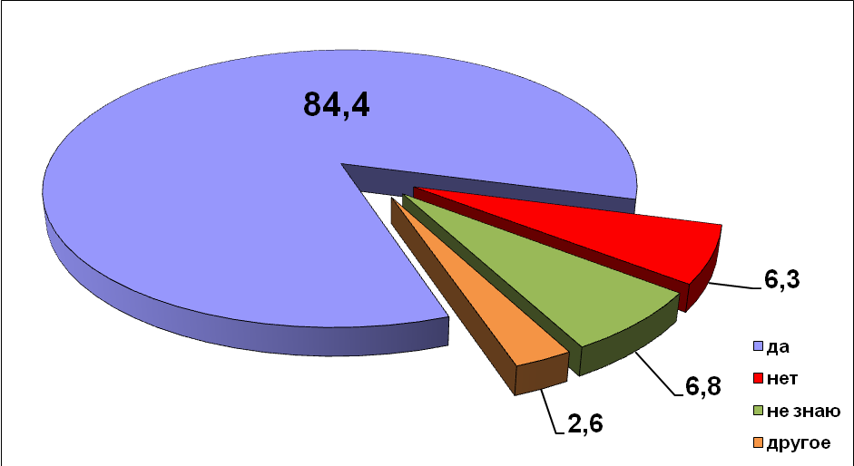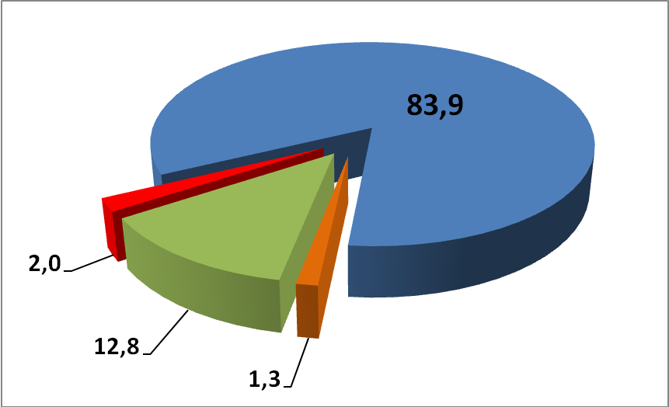
Подавляющее большинство респондентов как в ВУЗах (84,4%), так и в системе СПО (83,(%) ответили утвердительно и примерно по 15% высказали сомнение или отрицание по этому поводу. В этой связи возникает вопрос, если большинство людей считает, что их учреждения должны заниматься вопросами внедрения, то почему они этим не занимаются, почему нет реальных результатов?
Мы можем высказать предположение, что большинство из этих 85% заявили о том, что их учреждение должно заниматься вопросами внедрения просто потому, что так надо. Потому, что говорить «нет» как-то не правильно. И потом, они видимо тоже примерно понимают те пять преимуществ, которые мы назвали выше. Мы не знаем, сколько из общего числа опрошенных составляли люди, которых мы относим к инноваторам. Если верить уже упомянутой статистике общественного мнения от 1-2% наиболее способных к инновационной деятельности людей, то можно условно предположить, что их было 20-30. Скорее всего, значительно меньше. Практически все из них не имеют никакого понятия о всех сложностях процесса внедрения инноваций.
Поэтому, и в процессе проведения глубинных интервью и фокус-групп мы попытались выяснить суть проблемы. Оказалось, что такой позитив лежит только на поверхности. Это есть – желаемое. В действительности же дела обстоят гораздо хуже.
У ВУЗов (и уж тем более у учреждений СПО) отсутствуют:
- опыт ведения такой работы;
- связи с бизнесом;
- реальные представления о рынке и всех его составляющих;
- механизмы ведения таких дел;
- люди, способные сделать это профессионально;
- устойчивая правовая база для этого и т.д.
Несколько респондентов высказались довольно резко по этому поводу, заявив, что вопросы внедрения вообще лежат вне компетенции ВУЗов, что это дело государства, бизнеса. ВУЗ же должен заниматься вопросами разработки идей, технологий, изделий и как максимум обеспечить появление опытного образца, если это в масштабах ВУЗа.
Это далеко небезосновательная точка зрения. Прежде чем заявлять об обязанности ВУЗа заниматься внедренческой деятельностью, необходимо сделать глубокий критический анализ реальных возможностей каждого учебного учреждения с этой точки зрения. Однако, как это сделать на профессиональном, а не бюрократическом уровне, пока не известно. Нужна методика. Ее надо создавать. После этого необходимо создать базу данных возможностей ВУЗов и их своеобразный рейтинг по данной проблеме, чтобы понять, что от них реально можно ожидать.
Один из первых вопросов в этом ряду «Кто в ВУЗе должен заниматься вопросами внедрения инновационных разработок?» мы задали респондентам нашего исследования. Ответ предполагал множественность выбора из 10 позиций.
4.4. Кто должен заниматься вопросами обеспечения внедрения новых технологий и/или изделий в учреждении профессионального образования и за его пределами?
Оценивая тройку лидеров полученного рейтинга, мы с удивлением отмечаем, что первое место занимает ректорат ВУЗа (60%). Этот феномен подлежит особому изучению, так полученные данные примерно в 2 раза выше (33%) рейтинга выставленному позиции «ректорат» по вопросу «Кто должен заниматься развитием инновационной деятельности?»
Диаграмма 17.
Мнение вузовского сообщества по поводу того, кто должен заниматься
вопросами внедрения новых технологий и разработок.
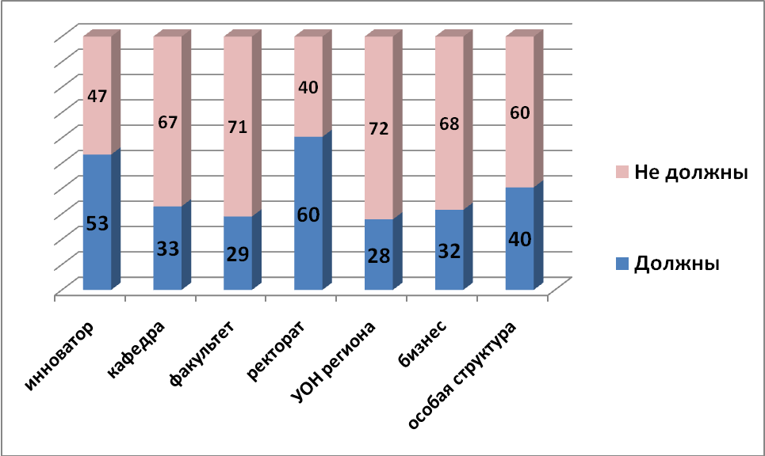

Совершенно обоснованное лидерство в данном рейтинге занимает позиция «инноватор» (53%). Выявленная точка зрения респондентов такова: «сам изобрел – сам внедряй». Логика очевидна. Здесь несколько удивляет недостаточно высокий процент этого рейтинга. На наш взгляд процесс доведения разработки до ее внедрения в экономику без участия самого изобретателя будет значительно менее эффективен.
Замыкает тройку лидеров с рейтингом 40% позиция «специально созданная для этих целей структура». При заполнении анкет никому из респондентов никаких специальных комментариев по поводу такой структуры не делалось. Интересен тот факт, что при обсуждении возможного появления такой структуры и ее деятельности по развитию инноваций воспринималась более как дополнительная бюрократическая служба. При обсуждении проблемы до стадии внедрения позиция такой службы резко поднимается вверх. Скорее всего, срабатывает внутреннее понимание того, что любыми процессами должны управлять профессионалы.
Все остальные позиции по данному вопросу получили рейтинг в районе 30(±3)%. Здесь наибольшее внимание необходимо уделить двум из них: органы государственной власти и бизнес.
Первое – бизнес. Общепринятая точка зрения такова: Кто получает максимальную выгоду (прибыль), конкурентные преимущества от внедрения инноваций? Соответственно, кто более всего заинтересован в инновациях? Ответ – бизнес. В свою очередь, государство говорит о социальной ответственности бизнеса и необходимости изменения его сознания в сторону инновационного мышления.
Инновационный манифест редакции журнала «Эксперт» (июнь, 2009 г.) убедительно утверждает, что без крутого поворота от «сырьевой» модели экономики к «инновационной» (технологической) невозможен резкий экономический рывок государства в XXI век и мы абсолютно согласны с этой точкой зрения. А учитывая, что продажа сырья за рубеж есть главная доходная составляющая крупного российского бизнеса, и, соответственно, российских элит, мы сталкиваемся с серьезным глубинным противоречием потребностей страны и теми, кто управляет российской экономикой.
Малый и средний бизнес ни в докризисный период, ни во время него не проявил сколь видимого желания перехода на инновационные рельсы.
С другой стороны, народ (⅔ опрошенных респондентов) не верит и не возлагает на бизнес серьезные обязанности и ответственность по внедрению достижений науки и изобретений в жизнь.
Здесь кроется еще одно доказательство необходимости создания особой управленческой структуры, способной (в том числе) побудить бизнес к контактам с учеными и создать действенные механизмы взаимодействия между ними.
Теперь о роли государства (в лице соответствующих органов) и их участия в процессе реализации «внедренческого» звена инноваций. Рейтинг ответственности органов управления образованием (28%) занял последнее место из предлагаемых пунктов, говорит о том, что теоретически государство, более всего заинтересованное в развитии инновационной активности, должно принимать участие в данном процессе. Однако, оно до сих пор стоит (как бы) в стороне от этих процессов.
С одной стороны Президент РФ и Председатель Правительства ясно и однозначно обозначили свою позицию по этому вопросу. Она активно пропагандируется в отечественных СМИ. Предложены некоторые механизмы взаимодействия (техно-парки, технико-внедренческие зоны и т.п.). Руководители регионов постоянно повторяют о значимости такой деятельности.
С другой стороны, мы не увидели ни одного действующего механизма взаимодействия цепочки «государство-ВУЗ-бизнес» по вопросам внедрения инноваций на территории проведения исследования. Даже ряд всероссийских мероприятий (включая такие масштабные, как «Зворыкинский проект», программы У.М.Н.И.К. и др.) и, безусловно, имеющие положительное значение, все равно носят фрагментарный характер и не охватывают всех элементов данной системы.
Серьезным незримым противоречием в том, что в вузах много ученых, но мало тех, кто становится инноватором, является существующее положение, при котором право собственности на изобретения и патенты, сделанные в стенах учебных учреждений, принадлежат не изобретателю, а тому учреждению, в котором он работает.
Это - камень преткновения. И проблем здесь множество. Во-первых, появление новых особых отношений между сотрудником ВУЗа-инноватором и руководством ВУЗа с момента проявления интереса бизнеса к изобретению. Во-вторых, обязанность оплачивать услуги по патентованию и содержанию патента. В-третьих, менталитет изобретателя, его принадлежность к группе «изобретатель-ученый» или к группе «изобретатель-предприниматель». Каждая из них требует дополнительного изучения.
Во время проведения исследования мы столкнулись с многочисленными фактами, когда преподаватели, желающие сохранить за собой результаты своих исследований, не фиксируют их в своих кафедральных отчетах, а параллельно с ВУЗом имеют собственные коммерческие и некоммерческие структуры различных форм собственности, через которые и регистрируют свои изобретения и патенты.
Мы, также, услышали мнение о том, что современная система патентования, экспертизы полученных результатов исследований и открытий, а также поиск инвесторов для реализации данных проектов являются самыми уязвимыми звеньями безопасности с точки зрения авторского права. В результате изобретатели (инноваторы) рискуют потерей права собственности на свое открытие или изделие еще на предпроизводственном этапе. Неуверенность в правовой защите интеллектуальной собственности серьезнейшим образом сдерживает инициативу в этом направлении.
Специалисты по патентной поддержке работ сотрудников своих вузов рассказывали нам о том, что им даже приходится рекомендовать изобретателям скрывать свои идеи и открытия от общества в силу их незащищенности, и иногда и преждевременности пока общество еще не готово самым радикальным инновациям.
В данном случае также требуется особое тщательное отношение к таким проектам, которые намного опережают свое время и людям их создавшим.
С этой точки зрения появление особой структуры, которая бы занималась решением этих проблем (или хотя бы их сглаживанием), обеспечивала моральную, организационную, правовую и иную поддержку вузовским ученым (и не только им), гарантировала сохранность интеллектуальной собственности, представляется чрезвычайно важным. Необходим профессиональный, честный, заинтересованный в государственном успехе посредник.
В настоящее время эти функции с разной степенью успеха и заинтересованности выполняют некоторые коммерческие структуры, ранее упомянутые центры коммерциализации технологий, а также так называемые «бизнес-ангелы», интерес которых принципиально отличен от интересов государства.
Диаграмма 18.
Мнение представителей СПО по поводу того, кто должен заниматься вопросами внедрения новых технологий и разработок.
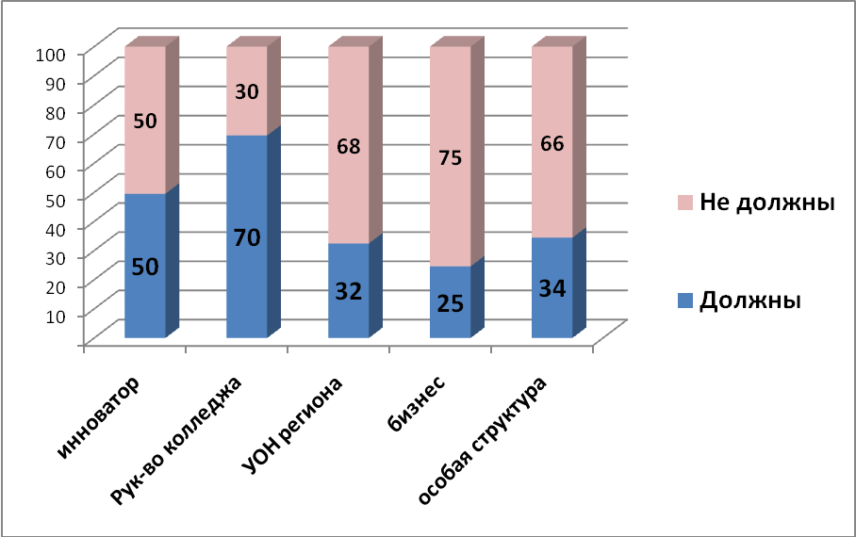
Ситуация в системе СПО такова, что реально никаких серьезных технологических и продуктовых разработок они не производят за исключением отдельных деталей или механизмов, способных усовершенствовать процесс производства и, поэтому (по крайней мере) за период проведения исследования нам не удалось познакомиться ни с какими выдающимися проектами. В основном вся инновационная деятельность учреждений СПО направлена на разработку новых учебных программ и технологий обучения, поиск новых эффективных форм сотрудничества с предприятиями и организациями. Для этого необходимо расширение материально-технической базы. И в этом смысле участие во Всероссийском конкурсе проектов на лучшую инновационную образовательную программу среди учреждений СПО дает им возможность получения крупных государственных субсидий на закупку технологического оборудования. Нам рассказывали о проектах стоимостью от 9 до 42 миллионов рублей.
В этой связи решающую роль в вопросе внедрения своих инноваций в учреждениях СПО играют их руководители (рейтинг 70%).
Половина опрошенных отдала предпочтение самому автору изобретения (50%). И как неудивительно, третье место в рейтинге, также, заняла «специально созданная для этих целей структура» (34%). Никаких комментариев по данному пункту респондентам этих категорий также не делалось.
Рейтинг бизнеса (25%), как силы, обязанной заниматься внедрением инноваций, говорит о недоверии общества к его потенциалу и возможностям.
  - Оценка текущих возможностей ВУЗов с точки зрения ведения инновационной деятельности.
Выше мы комментировали мнение респондентов об ответственности ВУЗов и ССУЗов за реализацию внедренческой политики в своих учебных заведениях, где почти 85% респондентов высказали точку зрения обязательного участия учреждения в этом процессе.
На наш взгляд, совершенно необходимо, в этой связи, произвести оценку реальных возможностей и потенциала каждого учебного учреждения, претендующего на реализацию инновационных проектов своими силами по типу госаккредитации. Для этого необходимо разрабатывать единые методики, готовить квалифицированные кадры, собирать информацию и хранить специальной базе данных.
В данном исследовании мы предприняли попытку выяснить субъективное мнение респондентов о текущей оценке возможностей их ВУЗов/колледжей к внедрению разработок.
Для того чтобы не персонифицировать какое-либо учебное учреждение дадим усредненные данные, полученные в данном опросе.
Диаграмма 19-20.
Имеет ли в настоящее время ВУЗ/колледж возможность для создания разработок?
ВУЗы ССУЗы
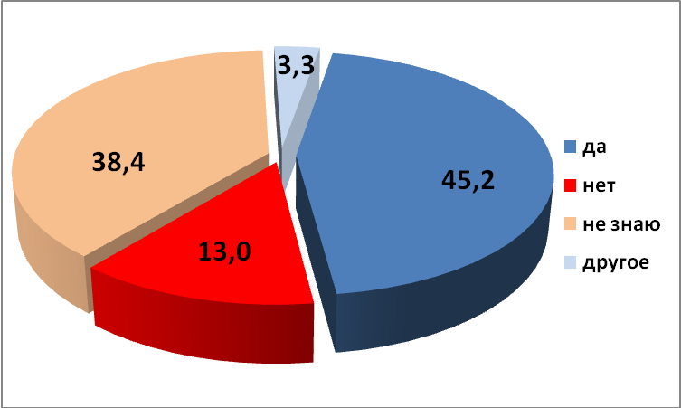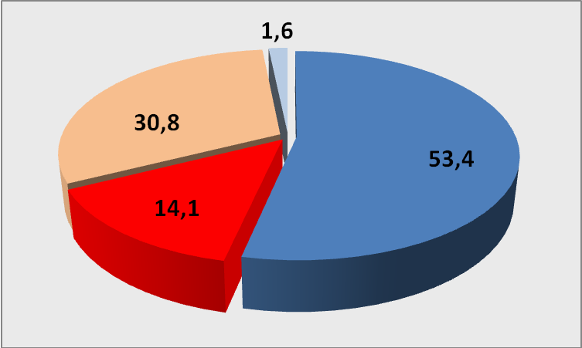

Диаграмма 21-22.
Оцените возможности Вашего учебного учреждения для внедрения разработок.
ВУЗы ССУЗы
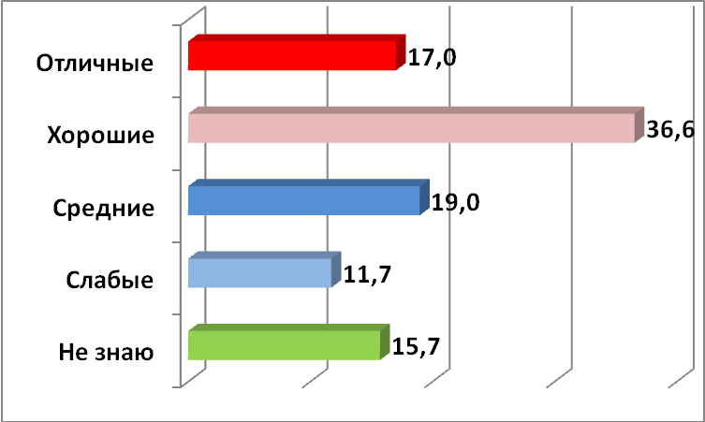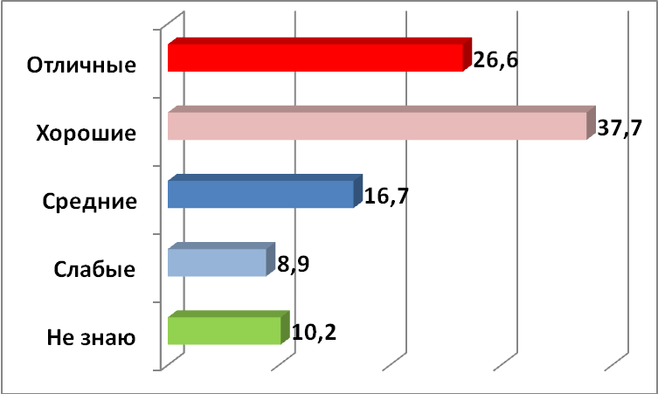

- Поддержка инновационной деятельности в ВУЗе: эффективность форм и методов.
5.1. Рейтинг значимости существующих форм поддержки инновационной деятельности.
Следующий аспект изучаемой проблемы заключается в использовании всех возможных методов и форм поддержки людей, занимающихся инновационной деятельностью в рамках учебных заведений.
Существующее устойчивое мнение о том, что финансовая поддержка является единственной и самой значимой формой поощрения, на деле оказывается не совсем верным. Мы попросили респондентов из предложенного перечня наиболее известных форм поддержки и поощрения указать наиболее действенные и могущие давать значительный мотивационный эффект.
Каждый респондент мог выбирать любое количество ответов, не присваивая им ранг важности. Таким образом, сформировался рейтинг упоминания каждой позиции.
Диаграмма 23.
Значимость форм и методов поддержки
инновационной деятельности в ВУЗах.
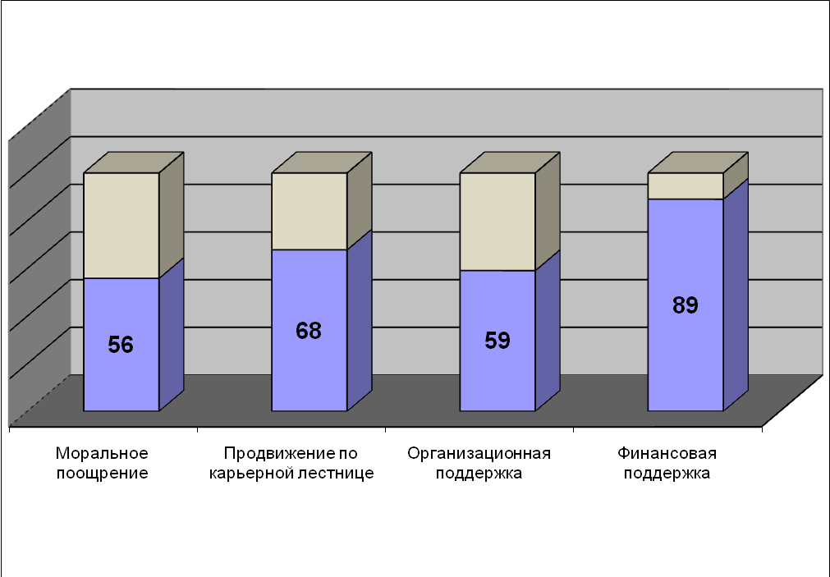
Представленные на диаграмме данные свидетельствуют о безусловном лидерстве «финансовой поддержки» (89%). Однако, к нашему удивлению, второе место с рейтингом почти в 70% занял фактор обеспечения возможности продвижения по карьерной лестнице. Почти 60% получил фактор организационной поддержки и 56% - моральное поощрение. Все предложенные позиции превысили рубеж в 50% и, поэтому, с уверенностью могут быть названы как, безусловно, важные и действенные инструменты в деле повышения мотивации участников инновационного процесса.
Глубинные интервью, также, подтвердили важность всех вышеперечисленных форм поддержки. Нам говорили о безусловной важности самореализации для настоящих ученых и изобретателей. Чрезвычайно важным был назван фактор возможности продвижения по карьерной лестнице и занятия более высоких должностей. А те из участников опроса, кто имел реальное отношение к изучаемой проблеме, подчеркивали, сколь важна для изобретателя организационная поддержка, даже на минимальном уровне.
Диаграмма 24.
Значимость форм и методов поддержки инновационной деятельности в СПО.
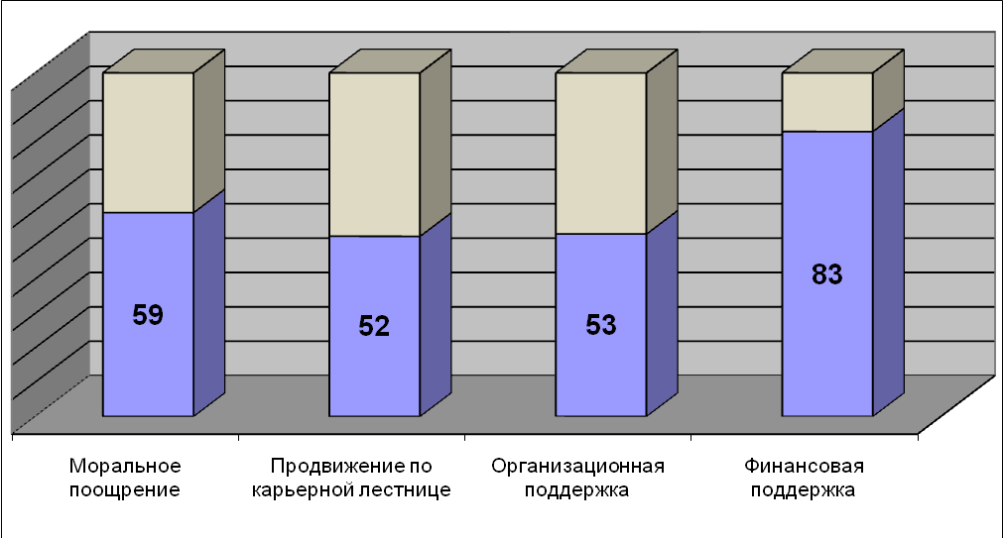
Для студентов и преподавателей системы СПО после безусловно важной финансовой мотивации (83%), на втором месте по значимости оказалось моральное поощрение (59%), и затем, в несколько меньшей степени карьерный фактор (52%) и организационная помощь (53%). Как и в предыдущем случае, все четыре формы поощрения и мотивации превысили 50%-ный рубеж и, также, могут отнесены к важным и действенным мет одам работы с инновационно активными личностями.

Таким образом, из полученных данных можно сделать вывод о том, что:
- при правильной и вдумчивой постановке работы с неординарными личностями в рамках учебных заведений необходимо более активно и широко использовать нефинансовые рычаги поощрения;

- правильное их использование будет способствовать формированию позитивного общественного мнения в отношении как тех, кого поощряют, и тех, кто поощряет;

- необходимо тщательно продумывать степень, частоту и формы таких поощрений, чтобы сохранить их значимость и престижность;

- использование этих методов позволит стимулировать остальных участников образовательного процесса к активизации своей деятельности и повышению коэффициента полезного действия, а некоторых – к расширению масштабности своих работ.
5.2. Осведомленность респондентов о существующих формах и методах поддержки инновационной деятельности.
Часто повторяемой причиной слабой научной и инновационной активности в ВУЗах, за последние несколько лет, называется отсутствие или совершенно недостаточное финансирование учебных учреждений на эти цели. От ряда представителей ректоратов исследованных ВУЗов мы слышали мнение, что слабое государственное финансирование практически остановило научно-исследовательскую деятельность, и, что, так как кадры еще сохранились, то в случае возобновления финансирования ВУЗы сделают рывок вперед.
Реалистичность такого хода развития событий может быть поставлена под сомнение по нескольким причинам: во-первых, если даже в лучшие докризисные времена государство сокращало расходы в этом направлении, то ожидать их увеличение в период так называемого «кризиса» вообще нереально; во-вторых, говоря о возможном рывке, речь, скорее всего, идет об увеличении количества и, возможно, улучшении качества исключительно научных исследований.
Однако, это отнюдь не означает автоматического роста инновационной деятельности, так как, по нашему глубокому убеждению, между научной и инновационной деятельностью нельзя поставить знак абсолютного равенства. Бесспорно, они тесно взаимосвязаны и взаимозависимы. Однако, не из каждого научного исследования получается инновация, и не каждая инновация является результатом научной деятельности.
Но, так как деньги играют важную роль в этом процессе, то чрезвычайно важно знание потенциальных источников финансирования, выходящих за рамки прямого государственного. Это, прежде всего, гранты, премии, конкурсы и т.п.
Мы попытались выяснить, насколько эти формы финансовой поддержки известны респондентам. Результаты представлены в диаграмме.
Диаграмма 25.
Степень известности существующих форм поддержки в вузовской среде.
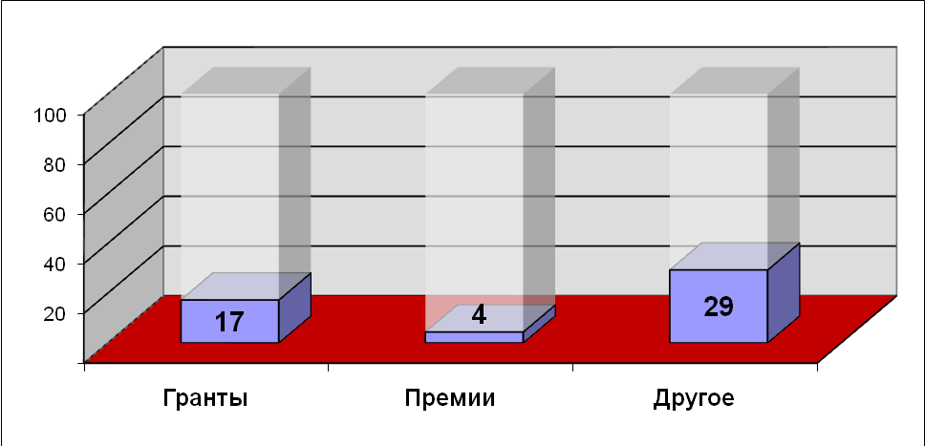
Полученные оценки мизерны и свидетельствуют о том, что возможно:
- количество проводимых конкурсов и выделяемых грантов ничтожно мало и не покрывает всех потребностей страны;
- недостаточно развита система информирования и PR-продвижения некоторых из них как на федеральном, региональном, так и на уровне ВУЗов;
- познавательно-поисковая активность самих студентов и преподавателей совершенно недостаточна и нежелание искать информацию прикрывается различными причинами;
- у большинства просто нет идей и проектов, для которых требуется финансирование, и, следовательно, нет потребности в его поиске;
- мы имеем комбинацию всех вышеперечисленных причин.
Очевидно, что все эти моменты требуют дополнительного детального изучения и принятия соответствующих мер.
Однако, факт остается фактом, большинство студентов и значительная часть преподавателей не имеет понятия о реально существующих возможностях финансовой поддержки для реализации собственных проектов. В результате в конкурсах получают возможность принять участие только те, кто о нем узнал. Это и хорошо, и плохо одновременно. Хорошо, потому что, проекты представляют самые активные (зачастую одни и те же). Плохо, потому что это снижает конкуренцию и, следовательно, теоретически понижает планку качества предлагаемых проектов. Здесь как в спорте – слабый тянется за сильным и в конце концов достигает лучших результатов.
Для решения задачи массового вовлечения молодежи в инновационную деятельность это чрезвычайно важно.
Диаграмма 26.
Степень известности существующих форм поддержки в среде СПО.
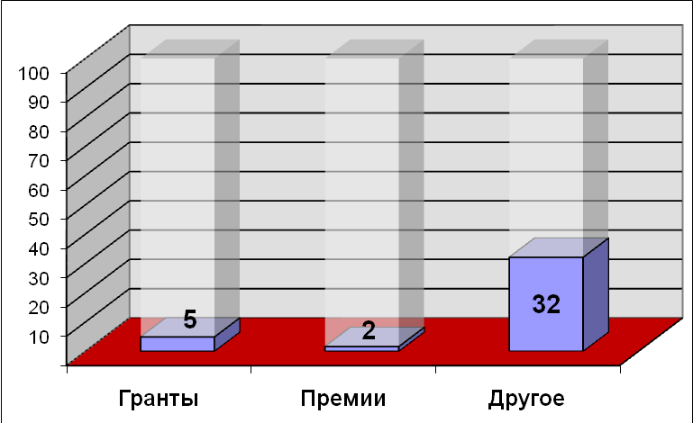
- Инновационная деятельность в рейтинговой оценке ВУЗов.
Данная проблема вполне могла бы быть оставлена вне поля внимания данного исследования. Однако, здесь мы тоже обнаружили серьезные препятствия на пути развития инноваций в системе высшего профессионального образования.
То, что система рейтинговой оценки ВУЗов существует, в ней включена инновационная составляющая и что это чрезвычайно важно, сомнениям и обсуждениям не подлежит. Важно другое, что из себя представляют критерии оценки, способы сбора информации по ним, каково дальнейшее использование этой информации и каковы аналитические выводы, полученные в результате их изучения? Важно, также и то обстоятельство, как этот рейтинг влияет на факторы развития ВУЗа (включая экономический).
Все эти вопросы выходят далеко за рамки данного исследования, однако чрезвычайно важны и требуют дальнейшего изучения.
Мы же в своем исследовании попытались выяснить общественное мнение о необходимости ведения таких рейтингов, их количественных и качественных характеристиках.
Диаграмма 27.
Необходимо ли учитывать реальные результаты инновационной деятельности ВУЗов в составлении их рейтинговой оценки?
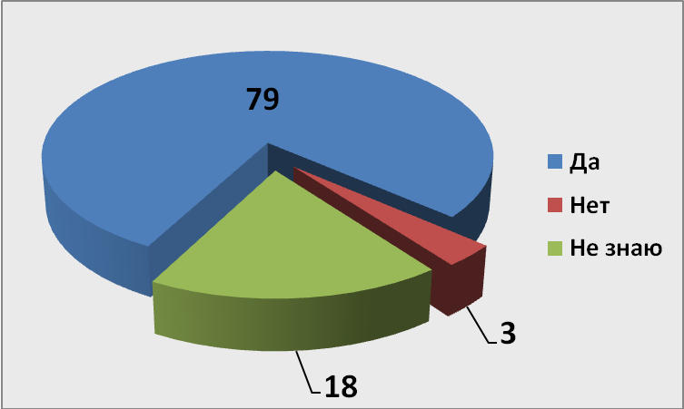
Практически 80% респондентов заявили о необходимости составления такого рейтинга, а пятая часть (21%) не имеет понятия о его необходимости или не видит в нем смысла. Думаем, что это во многом свидетельствует о том, что рейтинг периферийных ВУЗов в цифровом выражении, а тем более его инновационная составляющая в настоящее время не является критическим фактором ни для студентов, ни для преподавателей, ни для ректоратов, ни для работодателей, так как существуют иные критерии оценки качества работы и выпускников ВУЗов.
Однако, выдвинем предположение, что в случае изменения вектора движения ВУЗов от «государственно-субсидируемых» к «бизнес-ориентированным», и, изменения направления денежных потоков со стороны государства и бизнеса, этот фактор станет критическим для всех без исключения ВУЗов России.
Именно тогда инновационная составляющая станет решающим фактором экономического роста и влияния тех одних ВУЗов, и угасания других.
В массовом опросе респондентов мы предложили отметить галочкой те параметры, которые, по их мнению, важны при формировании инновационной составляющей рейтинга ВУЗов.
Результаты представлены в диаграмме.
Диаграмма 28.
Какие критерии необходимо учитывать при определении
инновационного рейтинга ВУЗа?
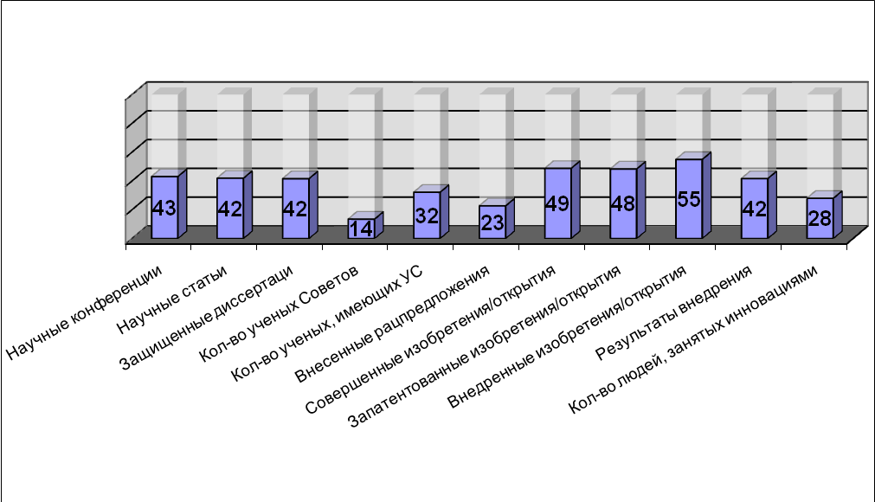
Лидирующие рейтинги получили изобретения/открытия внедренные (55%), совершенные (49%), запатентованные (48%). Следующий ряд с рейтингом (42-43%) составили количество проведенных научных конференций, опубликованных научных статей, защищенных диссертаций на деле имеющих лишь косвенное отношение к инновациям. Примечательно, что в эту же группу попал критерий «результаты внедрения» (42%).
Думаем, что это свидетельствует о явно недостаточном восприятии важности обязательного экономического эффекта от реализации любого проекта и, что именно этот критерий и является важнейшим доказательством его реальной инновационности.

Диаграмма 29.
Какие критерии необходимо учитывать при определении инновационного рейтинга учреждения СПО?
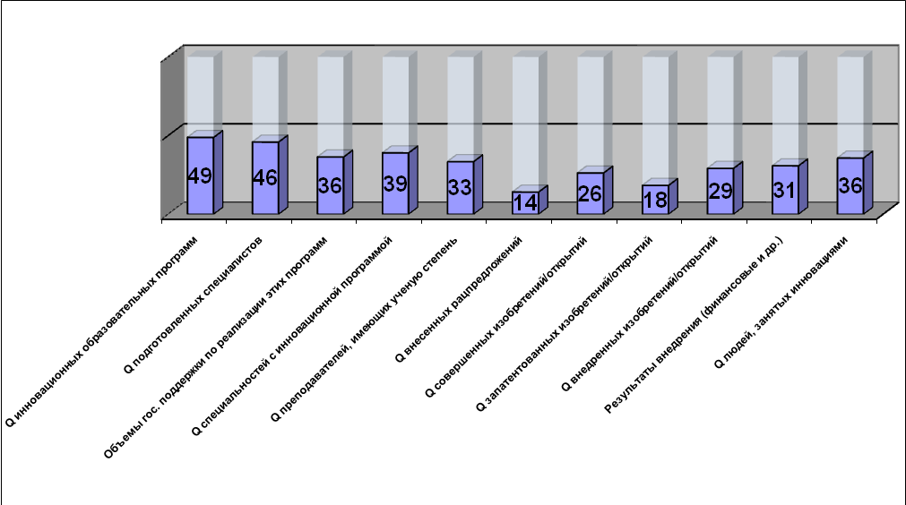
Несмотря на то, что в настоящее время составление инновационного рейтинга учреждений СПО в России не практикуется и никаких официальных данных по этому поводу не существует, мы решили выяснить позицию студентов и преподавателей лицеев и колледжей по отношению к ключевым критериям, представленном данном списке. Полученные данные убедительно доказывают, что является приоритетом в инновационной деятельности для этой категории профессионального образования: на первом месте с рейтингом в 49% - количество инновационных образовательных программ; на втором месте (46%) – количество подготовленных специалистов; на третьем месте (39%) – количество специальностей, в образовательном процессе которых применяются инновационные образовательные программы. Не менее важен критерий объемов государственной поддержки по реализации инновационных образовательных программ (36%).
В тоже время, блок критериев, связанных с изобретениями: количество совершенных изобретений, внедренных изобретений, результаты внедрений получил рейтинг в диапазоне 26-29%, что косвенно доказывает их вторичность для системы СПО. Еще менее низкий рейтинг (14-18%) получили критерии количества зарегистрированных рацпредложений и полученных патентов. Этот аспект деятельности учреждений СПО находится вне поля их деятельности и приоритетным не является. При соответствующем подходе государства здесь может быть открыт серьезный ресурс потенциального технологического прорыва.
- Мнение респондентов об активности в сфере инновационной деятельности органов исполнительной власти различных уровней.
Последний блок вопросов, которые мы выясняли путем опроса респондентов, касался изучения информированности общественности об инновационной деятельности органов исполнительной власти: оценки их текущей деятельности и рекомендованные оценки на будущее.
Прежде всего, мы выстроили в упрощенном варианте управленческую вертикаль государственного аппарата прямо или косвенно связанного с управлением инновационными процессами в системе высшего и среднего профессионального образования: от Президента РФ до общественных организаций.
Безусловно, этот вопрос оказался самым сложным в анкетном перечне и ответ на него вызвал серьезные затруднения у подавляющего числа респондентов. Сложнее всего было убедить каждого респондента дать оценку руководству страны, региона и собственного ВУЗа.
Затем, мы предложили респондентам оценить деятельность каждого звена по 100-балльной шкале, где каждому диапазону была присвоена более простая оценочная характеристика: 80-100 – отлично; 60-80 – хорошо; 40-60 – удовлетворительно, менее 40 – неудовлетворительно, 0 (–) – не знаю.
Полученные результаты представлены в таблице.
Диаграмма 30.
Оценка текущей деятельности отдельных звеньев управленческой цепи.
Мнение вузовской аудитории
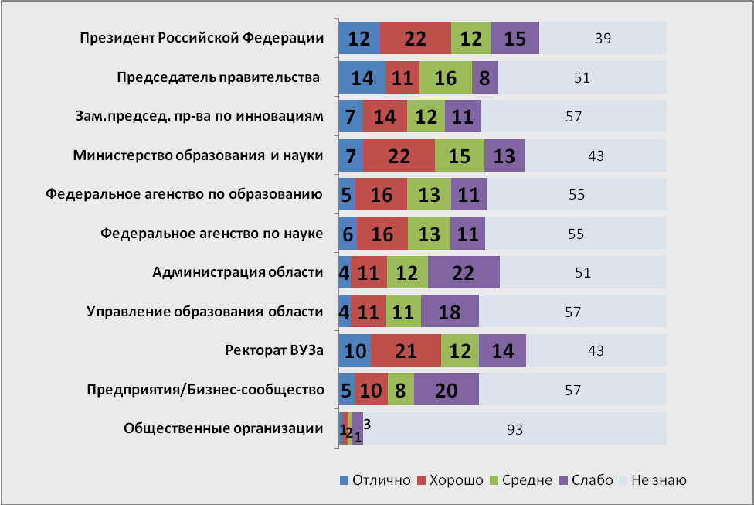

Для получения более объективной картины мы разделили шкалу ответов на 3 группы: «позитивная оценка» (сумма баллов «отлично» и «хорошо»), «негативная оценка» (сумма баллов «слабо» и «плохо») и «нет оценки». Результаты более наглядны и представлены в диаграмме.
Диаграмма 31.
Оценка текущей деятельности отдельных звеньев управленческой цепи.
Мнение вузовской аудитории
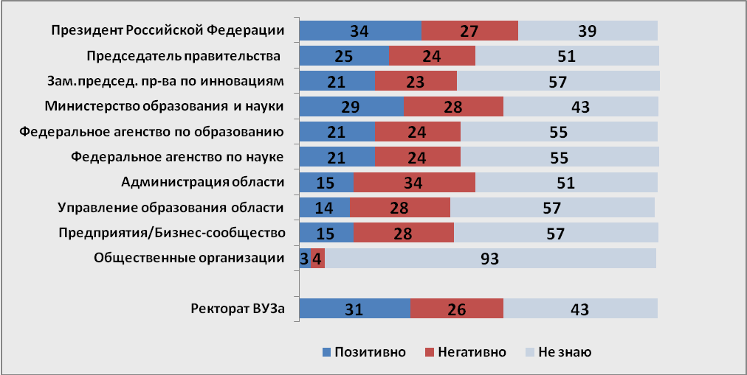
Данная диаграмма наглядно показывает сложившуюся картину оценки деятельности властных и иных структур с точки зрения инновационной деятельности.
От 40 до 55% респондентов вообще не смогли дать никакой оценки действующим органам власти. Это означает, что более половины опрошенных, не владеют данной информацией и не интересуются данной проблемой. Если принять оставшиеся голоса респондентов за 100%, становится очевидным что полученные рейтинги можно условно разделить на 3 группы.
  - Позитивный тренд – «позитивно»>«негативно» (оценка деятельности Президента РФ).
  - Равнозначный тренд - «позитивно»≈«негативно» (оценка деятельности Председателя Правительства, зам. Председателя Правительства по инновациям, Министерства образования и науки, Федерального агентства по образованию, Федерального агентства по науке и инновациям).
  - Негативный тренд - «позитивно»<«негативно» (оценка деятельности администраций регионов, Управлений образования и науки регионов, предприятий/бизнес-сообщества).
Естественно, что никаких прямых выводов эти данные не дают. Они лишь показывают степень осведомленности населения о деятельности государственных структур и отношении к ней. Однако, косвенные выводы говорят о многом. Максимальный позитивный рейтинг едва дотянул до ⅓ от возможного, и то, только в отношении главы государства, информация о деятельности которого практически ежедневно звучит из всех средств массовой информации. В основном же, позитивный рейтинг в этой группе находится в пределах 20-25% от максимально возможного. Думается, что это явно дедостаточно.
В отношении администраций и Управлений образования регионов и бизнеса вообще негативная оценка преобладает над позитивной. Все это свидетельствует о недостаточной, с точки зрения населения, эффективности деятельности руководящих структур в отношении инновационной активности.
Роль и влияние общественных организаций в этом процессе вообще не подлежит комментариям (3% - «позитивно», 4% - «негативно», 93% - понятия не имеют.
Важно другое, если все вышеперечисленные структуры довольно далеки от вузовского сообщества, то ректораты для них должны быть близки как «мать родная».
Как же оценили текущую деятельность ректоратов респонденты опрошенных ВУЗов? Рейтинг составил всего 31% из 100 возможных. В привычной 5-ти балльной системе оценок это означает «3-», т.е. почти «неудовлетворительно».
Представляет определенный интерес составленный рейтинг ожиданий респондентов о желаемом уровне активности этих структур.
Данные представлены в следующей диаграмме.
Диаграмма 31.
Рейтинг ожиданий о деятельности отдельных звеньев управленческой цепи.
Мнение вузовской аудитории
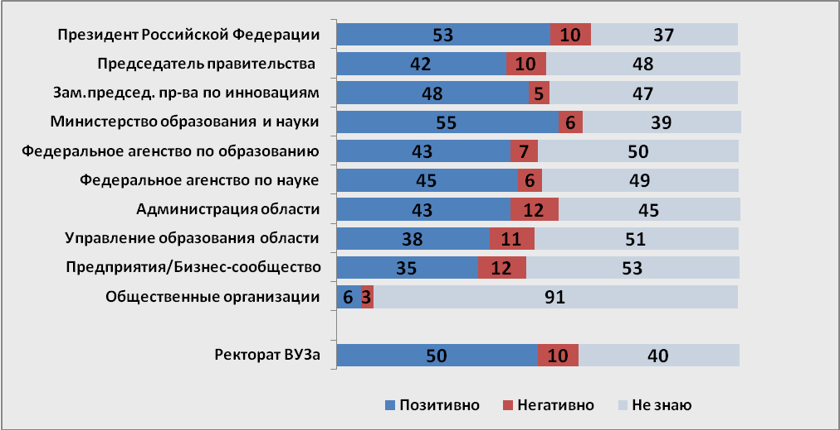
Из полученных данных можно сделать три ключевых вывода:
        - Вузовское сообщество ожидает как минимум удвоение усилий государственных органов в сфере инноваций.
        - Но, 50% рубеж преодолели только Президент РФ (53%), Министерство образования и науки (55%). Для инновационного прорыва этого крайне мало.
        - Ожидания от собственных ректоратов составляют только ½ возможного (50%).
- Управленческая «цепочка» инновационной деятельности в России: объективные и субъективные противоречия. Выводы и рекомендации.
Совершенно очевидным является факт наличия в Российской Федерации системы управления инновационными процессами.
Изобразим ее условно-схематически
Президент РФ

государство

Председатель Правительства РФ

Зампред. Правительства РФ
по вопросам инноваций
Зампред. Правительства РФ
по вопросам образования

Министерство образования и науки РФ
социум

Федеральное агентство по образованию
Федеральное агентство по науке и инновациям

Физические лица/граждане
ВУЗы
Некоммерческие организации
Управление образования и науки региона

ССУЗы
Коммерческие организации

Изобретатели (технари) / Креативные личности (гуманитарии) / Инноваторы (предприниматели)

Задача нашего исследования заключалась в выявлении существующих объективных и субъективных противоречий в этой системе. Логику исследования мы построили на изучении видимых взаимосвязей между звеньями управленческой цепочки, представленной в предыдущем параграфе и мнении респондентов.
Рассмотрим ее зависимости снизу вверх.

Государственные структуры.
          - Учреждения СПО.
Ситуация и проблемы.
- Находятся в прямом подчинении и получают прямое финансирование либо от региональных органов власти, либо от Федерального агентства по образованию.
- Имеют довольно слабую устаревшую материально-техническую базу.
- Недостаток высококвалифицированных инженерно-педагогических кадров.
- Слабые связи с бизнесом и производством.
- Незнание и медленное реагирование на условия рынка.
- Жесткая зависимость от государственного финансирования.
- Слабый инновационный потенциал.
- Устойчивое понимание инноваций как новых образовательных программ и методов обучения.
- Слабый уровень способностей и мотивации к разработке качественно новых технологий и товаров.
- Прямая зависимость потенциала учебного учреждения от личностных качеств и характеристик руководителя.
- Низкая эффективность использования средств на оборудование, получаемых в виде государственных грантов.

Выводы и рекомендации.
- Необходим тщательный подбор руководящих кадров (ориентация на инновации);
- Необходима постановка реальных задач со стороны государства на ближайшее и перспективное развитие;
- Возможно объединение усилий с профильными ВУЗами для проведения научно-экспериментальных исследований;
- Необходимо расширение контактов с предприятиями региона (подготовка, переподготовка кадров, заказы на товары и услуги и т.п.);
- Возможно введение рейтинга учреждений СПО с учетом инновационной составляющей.

          - Управления образования и науки регионов РФ.
Ситуация и проблемы.
- Находятся в прямом и жестком подчинении Министерства образования и науки РФ и администраций регионов.
- Отсутствие инициативы.
- Могут воздействовать только на учреждения СПО.
- Имеют рекомендательный характер влияния на ВУЗы.
- Отсутствие кадров для инновационного развития.
- Отсутствие четких государственных установок по вопросу понимания сущности инноваций.
- Вторичность инновационной деятельности по сравнению с образовательной.
- Отсутствие механизмов внедрения инноваций.
- Отсутствие мотивационных признаков по активизации инновационной деятельности.
- Тенденции к сокращению бюджетов.

Выводы и рекомендации.
- Необходимо активное использование административного ресурса для создания сети структур, поддерживающих инновационную деятельность;
- Формирование стратегии инновационного развития системы среднего специального образования в регионах;
- Расширение спектра мероприятий по популяризации инновационной деятельности в регионах;
- Введение в перечень отчетности Управлений раздела «Результаты внедрения инновационных проектов»;
- Расширение форм и методов поощрения инновационно активных личностей.

          - ВУЗы.
Ситуация и проблемы.
- Отсутствие стимулирования сотрудников в области инновационной деятельности.
- Слабые контакты между родственными кафедрами/научными школами различных ВУЗов.
- Отсутствие механизмов междисциплинарных исследований.
- Крайне низкий инновационный потенциал студенчества.
- Низкая мотивация аспирантов в работе над «прорывными» технологиями.
- Консервативность профессорско-преподавательского состава.
- Ориентация ВУЗов на государственные дотации.
- Вторичность инноваций в структуре доходов ВУЗа (после коммерческого обучения, аренды).
- Восприятие инновационной деятельности как дополнительной нагрузки помимо основных обязанностей.
- Возможность ведения «псевдоинновационной» деятельности.
- Противоречия между авторами изобретений и ВУЗами-владельцами прав на интеллектуальную собственность.
- Слабое знание рыночной конъюнктуры.
- Отсутствие предпринимательского менталитета у сотрудников-изобретателей/инноваторов.
- Отсутствие (или недостаточная развитость) механизмов внедрения инновационных проектов.
- Слабая осведомленность о формах и методах государственной поддержки инновационных проектов.
- Низкий инновационный потенциал ректорского корпуса.
- Наличие собственных или вхождение в сторонние бизнес-структуры части ректоров.

Выводы и рекомендации.
- Проведение оценки реального инновационного потенциала ВУЗов, анализ информации, аккумулирование возможностей нескольких ВУЗов;
- Запрещение или ограничение использование инновационной терминологии при ведении «псевдоинновационной» деятельности;
- Расширение форм и методов стимулирования и поддержки кафедр/преподавателей ведущих инновационные разработки;
- Участие ВУЗа в реализация крупномасштабных региональных инновационных проектах;
- Разработка механизмов внедрения инновационных проектов;
- Расширение деловых контактов с бизнес-сообществом.

          - Федеральные агентства по образованию/ по науке и инновациям.
Ситуация и проблемы.
Федеральное агентство по образованию
- Курирует ВУЗы.
- Вопросы образовательной и научной деятельности первичны, инновационной – вторичны.
- Инновации не входят в круг обязанностей ни одного из заместителей руководителя.
- Денежные средства на развитие инновационной деятельности не выделяются.
- Отсутствует система воздействия на ректорский корпус по вопросам активизации инновационной деятельности.
Федеральное агентство по науке и инновациям
- Курирует научно-исследовательские институты и учреждения.
- Располагает государственными средствами и необходимой инфраструктурой на поддержку инновационной деятельности.
- Информирует заинтересованную общественность о проведении конкурсов и грантов через минимальное количество информационных ресурсов.
- Отсутствует прямая заинтересованность в развитии инновационных исследований в образовательных учреждениях.
- К системе высшего профессионального образования практически никакого отношения не имеет.
- Согласно неофициальному мнению вузовских работников, существуют некий приоритет столичных ВУЗов на получение грантов.
Выводы и рекомендации.
- Реструктуризация обоих Федеральных агентств с выделением инновационного направления в особое приоритетное направление;
- Изменение системы финансирования;
- Формирование механизмов широкого вовлечения молодежи в инновационную деятельность;
- Разработка стратегии вариантов взаимодействия ВУЗов и бизнеса в реализации инновационных проектов;
- Исключение из отчетов ВУЗов об инновационной деятельности всех разделов, за исключением показателей результатов экономического внедрения инноваций и бюджетной эффективности государственных и негосударственных инвестиций;
- Поиск механизмов стимулирования ректоров к переходу на инновационный путь развития;
- Поиск механизмов замены ректоров, неспособных к организации инновационной деятельности.

          - Зам. Председателя Правительства РФ (по вопросам инноваций)
Ситуация и проблемы.
- Курирует вопросы инновационной деятельности преимущественно в стратегических сферах экономики и ВПК.
- В управленческой вертикали не имеет прямого отношения к инновационным процессам в системе высшего и среднего профессионального образования.
Выводы и рекомендации.
- Необходима реструктуризация системы подчиненности.

          - Председатель Правительства РФ
Рекомендации.
- Создание принципиально новой системы управления инновационными процессами;
- Вывод системы управления процессом «идея-реализация-внедрение» из-под контроля Министерства образования и науки РФ, при сохранении ему функций управления образованием и наукой;
- Передача всей полноты власти и ответственности за развитие инновационного потенциала новой структуре – Национальный Инновационный Комитет подконтрольного лично Председателю Правительства или Президенту РФ

- Рекомендованная структура Комитета:
- служба поиска и сбора информации о людях, технологиях, товарах, проектах, имеющих прямое отношение к настоящим инновациям (должна иметь закрытый характер);
- служба аналитики и экспертизы проектов на инновационную эффективность (должна иметь полузакрытый характер);
- служба юридической поддержки инновационных проектов (должна иметь открытый характер);
- служба менеджерско-маркетинговой поддержки вывода проектов на этап внедрения и выхода на рынки, сопровождение проектов на этапах расширения и диверсификации (должна иметь открытый характер);
- служба PR-сопровождения, обеспечения формирования позитивного общественного мнения и энтузиазма населения по отношению к реализации Программы (должна иметь максимально открытый характер).
- служба региональных подразделений (должна иметь открытый характер).

- Цели и задачи Комитета:
- Оценка реальных возможностей страны с точки зрения инновационного прорыва в экономике (инвентаризация сил и возможностей);
- Разработка механизма минимизации и упрощения управленческой цепи в реализации инновационных проектов;
- Поддержка инновационно одаренных личностей, создание условий для их функционирования;
- Разработка механизмов эффективного воздействия на все элементы, в рамках которых функционирует цепочка «идея-реализация-внедрение» - ВУЗ (наука), федеральные и региональные органы власти, бизнес (крупный, средний, малый);
- Защита интересов государства, бизнеса и инноваторов на мировом рынке;
- Контроль за системой подготовки кадров управления инновационной экономикой.
- Идеология.
- Коренное изменение идеологии государства в отношении инновационной деятельности;
- Поворот от тактики «убеждения» и «призыва» к инновационной деятельности к тактике формирования в общественном сознании «эксклюзивности», «V.I.P.-значимости» участников инновационной деятельности;
- Создание условий для поворота менталитета представителей бизнеса (в первую очередь крупного) в сторону инноваций и желания инвестировать в инновационные проекты;
- Введение запрета или значительного усложнения на неправомерное использование «инновационной» терминологии;
- Широкая популяризация и пропаганда полезности, престижности и значимости инженерной, рационализаторской, изобретательской и креативной деятельности в социально-полезных проявлениях;
- Активное привлечение к инновационной деятельности наиболее способных соотечественников из-за рубежа;
- Формирование условий выгодности для работы на нужды России для иностранных умов.
- Риски.
- Открытое и негласное сопротивление элит разных уровней с процессом создания и функционирования Комитета;
-- Пассивное сопротивление ректоратов ВУЗов и их нежелание менять структуры и источники доходов;
- Нежелание крупного бизнеса переводить активы в инновационный сектор экономики;
- Противодействие СМИ (упрощенный, выхолощенный подход к проблеме, рассредоточение внимания общества);
- Медлительность и непрофессионализм действий команды НИК;
- Приоритет личной, а не государственной выгоды участников Программы от реализации инновационных проектов;
- Непродуманное (необоснованное) финансирование проектов;
- Вмешательство внешних сил в деятельность Комитета.

          - Президент РФ.
Рекомендации.
Идеологическое обеспечение и гарантия реализации программы создания и функционирования Национального Инновационного Комитета.

Комментарии.
- Каждый пункт подлежит детальной проработке до момента публичного обсуждения данной Программы;
- Рекомендуется быстрый и скрытный переход к новой инновационной модели управления для достижения фактора внезапности, концентрации сил, принципа единоначалия и ответственности за достигнутые результаты.
- Общество должно в кратчайшие сроки оценить серьезность намерений государства и профессионализм его исполнителей.
Негосударственные структуры.

            - Коммерческие организации.
Ситуация и проблемы.
- Подавляющее большинство (особенно крупных) компаний ориентировано на экономику «сырьевого» типа или перепродажу результатов чужой интеллектуальной собственности.
- Отсутствие стимулов.
- Нежелание инвестировать в разработку инновационных проектов.
- Несовершенство налоговой системы.
- Недостаток инновационного менталитета.
- Позиция сторонних наблюдателей.
- Вывод активов за рубеж.
- Неверие в возможность могучего экономического роста России.

Выводы и рекомендации.
- Изменение идеологии взаимоотношений государства и бизнеса;
- Поворот от тактики «убеждения» и «призыва» к инновационной деятельности к тактике формирования в сознании бизнес-сообщества «эксклюзивности», «V.I.P.-значимости» участников инновационной деятельности;
- Создание условий для поворота менталитета представителей бизнеса (в первую очередь крупного) в сторону инноваций и желания инвестировать в инновационные проекты и возвращения активов в Россию;
- Изменение налогового законодательства;
- Работа с кадрами инновационного предпринимательства;
- Привлечение бизнеса к участию в образовательных, научных, инновационных проектах учреждений высшего и среднего профессионального образования.

            - Некоммерческие организации. Специализированные фонды.
Ситуация и проблемы.
- Финансируют проекты в строго отведенных рамках.
- Ограничены в объемах финансирования и количестве проектов для реализации.
- Недостаточная прозрачность процесса отбора победителей.
- Недостаточная информированность общественности о деятельности фондов.
- Отсутствие механизма внедрения полученных результатов исследований в экономику государства для массового производства.

Выводы и рекомендации.
- Необходима координация деятельности организаций содействующих разработке инновационных проектов для более эффективного использования финансовых ресурсов

            - Физические лица/граждане.
Ситуация и проблемы.
Слабые стороны:
- Пассивность.
- Слабая внутренняя и внешняя мотивация.
- Ощущения невостребованности.
- Незащищенность результатов интеллектуальной собственности.
- Нежелание преодоления трудностей.
- Отсутствие развитой инфраструктуры технического творчества молодежи.
- Снижение общего уровня интеллектуальной грамотности, образованности.
- Разрыв интеллектуальных контактов поколений.
- Массовый выход интеллектуалов из изобретательско-инновационной деятельности.

Сильные стороны:
- Сохранение значительной части интеллектуального потенциала страны прошлых поколений.
- Достаточно высокий уровень ожиданий активности действий от руководства страны в области развития инноваций.
- Способность нации к позитивному восприятию радикальных перемен, концентрации усилий для достижения результата.

Выводы и рекомендации.
- Формирование атмосферы престижности и общественной полезности инновационной деятельности;
- Развитие системы стимулирования инновационно активных граждан;
- Восстановление инфраструктуры технического творчества молодежи;
- Создание возможности внедрения прошлых нереализованных проектов;
- Обеспечение уверенности в защите результатов интеллектуальной собственности;
- Обеспечение возможности значительного повышения благосостояния людей, занятых инновационной деятельностью.

